PHẦN 1. TỔNG QUAN ĐỀ TÀI

1.1. Giới thiệu đề tài
a. Giới thiệu bài toán thực tế
Một quán cà phê cần theo dõi nhiều công việc mỗi ngày: bán hàng, sản phẩm, nguyên liệu, nhân viên và doanh thu. Nếu ghi chép bằng sổ hoặc dùng các công cụ rời rạc thì dễ nhập sai, khó tìm lại dữ liệu và mất thời gian kiểm tra. Từ bài toán đó, nhóm xây dựng website quản lý quán cà phê để đưa các nghiệp vụ vào cùng một hệ thống và giảm thao tác thủ công.
b. Lý do chọn đề tài
Nhóm chọn đề tài “Hệ thống quản lý quán cà phê” vì mô hình này gần gũi và có đủ nghiệp vụ để thực hành kiểm thử, chẳng hạn đăng nhập, quản lý sản phẩm, lập hóa đơn và thanh toán. Trong quá trình làm bài, nhóm áp dụng kiến thức phân tích yêu cầu, thiết kế test case và chạy test trên website. Các chức năng có nhiều trường hợp hợp lệ và không hợp lệ để kiểm tra, phù hợp với nội dung môn học.
c. Ý nghĩa hệ thống
Hệ thống lưu thông tin sản phẩm, đơn hàng và doanh thu trên cùng một website. Nhân viên thao tác trên một nguồn dữ liệu thống nhất, còn người quản lý có thể kiểm tra lại thông tin khi cần. Nhóm dựa vào các luồng sử dụng này để xây dựng test case gần với hoạt động thực tế của quán.

1.2. Mục tiêu đề tài
- Xây dựng hệ thống hỗ trợ quản lý hoạt động của quán cà phê
- Quản lý thông tin sản phẩm, nguyên vật liệu, nhân viên, khách hàng và hóa đơn
- Hỗ trợ lập đơn hàng và thanh toán nhanh chóng và chính xác
- Thống kế doanh thu và theo dõi tình hình kinh doanh
- Giảm sai sót trong quá trình quản lý và lưu trữ dữ liệu
- Tạo môi trường thực tế để áp dụng các kỹ thuật kiểm thử phần mềm.

1.3. Đối tượng sử dụng
- Nhân viên phục vụ
- Nhân viên pha chế
- Quản lý

1.4. Phạm vi hệ thống
Trong phạm vi:
- Đăng nhập/ đăng xuất hệ thống
- Phân quyền
- Quản lý danh mục sản phẩm
- Tạo đơn hàng
- Thanh toán đơn hàng
- Quản lý nhân viên
- Quản lý bàn
- Quản lý hóa đơn
- Quản lý khách hàng
- Quản lý nguyên liệu
- Quản lý phiếu nhập
- Quản lý chương trình khuyến mãi
- Báo cáo doanh thu
- Thống kê doanh thu, nhập hàng và sản phẩm bán chạy
- Audit Log và lịch sử thao tác
- Quản lý công thức pha chế
- Quản lý lương và chấm công
- Quản lý tài khoản
Ngoài phạm vi
- Đặt hàng trực tuyến
- Tích hợp giao hàng

1.5. Kế hoạch và phân công thực hiện đề tài
Các công việc của đề tài được chia theo từng giai đoạn như sau:
Giai đoạn | Nội dung công việc | Thành viên phụ trách
Tuần 1 | Khảo sát và xây dựng tài liệu SRS | Cả nhóm
Tuần 2 | Rà soát tài liệu đặc tả yêu cầu | Ngọc Như, Khánh Trâm
Tuần 3 | Phân tích yêu cầu kiểm thử, xây dựng RTM | Trúc Linh
Tuần 4 | Thiết kế Test Case | Như Phương
Tuần 5 | Xây dựng hệ thống và chuẩn bị môi trường kiểm thử | Chiếm Nguyên, Ngọc Như
Tuần 6 | Thực thi kiểm thử và ghi nhận lỗi | Chiếm Nguyên, Khánh Trâm
Tuần 7 | Tổng hợp kết quả, đánh giá hệ thống | Ngọc Như, Trúc Linh

PHẦN 2. ĐẶC TẢ YÊU CẦU HỆ THỐNG (SRS)

2.1 Mô tả tổng quan hệ thống

2.1.1 Bối cảnh hệ thống
WebQLCHCF là website dùng nội bộ tại quán cà phê. Hệ thống hỗ trợ các công việc thường gặp như quản lý sản phẩm, quản lý bàn, tạo order, thanh toán hóa đơn và xem số liệu doanh thu.
Website được sử dụng trong nội bộ cửa hàng. Ba vai trò có thể đăng nhập là Quản Lý, Pha Chế và Phục Vụ. Mỗi vai trò được xem và thao tác trên các chức năng phù hợp với công việc của mình. Khách hàng không trực tiếp đăng nhập vào hệ thống.
Các chức năng chính của website gồm:
- Đăng nhập / đăng xuất
- Quản lý bàn
- Lập và quản lý hóa đơn
- Thanh toán
- Quản lý sản phẩm
- Quản lý khách hàng
- Quản lý nhân viên
- Quản lý nguyên liệu
- Quản lý phiếu nhập
- Quản lý khuyến mãi
Quyền truy cập được chia theo vai trò để mỗi nhân viên chỉ sử dụng các chức năng cần thiết cho công việc.
WebQLCHCF được xây dựng bằng ASP.NET Core MVC, Razor Views và Entity Framework Core SQL Server. Dữ liệu lưu trong database QLCHCF. Khi chạy ở môi trường phát triển, website dùng địa chỉ https://localhost:7094 hoặc http://localhost:5132.
Sau khi đăng nhập thành công, hệ thống tạo session và tự check-in nếu nhân viên chưa có ca Đang làm. Khi đăng xuất, nhân viên nhập lại mật khẩu để check-out.
Đơn mang về sử dụng mã MVE. Đây là một dòng bàn đặc biệt để xử lý order mang về, không phải bàn vật lý trong quán.
Thanh toán QR trong đồ án là luồng demo VietQR. Website tạo mã QR theo phiên thanh toán và có thao tác xác nhận demo, chưa kết nối với cổng thanh toán ngân hàng thật.

2.1.2 Các tác nhân (Actors)
Hệ thống có ba tác nhân chính. Mỗi tác nhân được cấp quyền theo vị trí công việc và chỉ nhìn thấy các chức năng được phép sử dụng.
Actor | Vai trò
Quản lý (Manager/Admin) | Quản lý toàn bộ hệ thống: nhân viên, tài khoản, sản phẩm, hóa đơn, doanh thu và báo cáo
Nhân viên phục vụ (PV) | Nhận khách, quản lý bàn, lập order, cập nhật hóa đơn và thực hiện thanh toán
Nhân viên pha chế (PC) | Nhận order, cập nhật trạng thái món và theo dõi nguyên liệu
Hệ thống | Tự động sinh mã Order ID, tính tổng tiền, ghi log và cập nhật trạng thái, kiểm tra dữ liệu hợp lệ

2.1.3 Use Case Diagram (Mô tả bằng văn bản)
Nhóm chọn các chức năng chính dưới đây để mô tả và làm cơ sở thiết kế test case:
A. Nhóm Use Case của Quản lý (Manager)
Mã Use Case | Tên Use Case
UC-01 | Đăng nhập hệ thống
UC-02 | Đăng xuất hệ thống
UC-03 | Đổi mật khẩu
UC-04 | Quản lý nhân viên
UC-05 | Quản lý tài khoản
UC-06 | Quản lý khách hàng
UC-07 | Quản lý sản phẩm
UC-08 | Quản lý nguyên liệu
UC-09 | Quản lý phiếu nhập
UC-10 | Quản lý hóa đơn
UC-11 | Quản lý bàn
UC-12 | Quản lý chương trình khuyến mãi
UC-13 | Xem doanh thu và báo cáo

B. Nhóm Use Case của Nhân viên phục vụ (PV)
Mã Use Case | Tên Use Case
UC-14 | Đăng nhập hệ thống
UC-15 | Đăng xuất hệ thống
UC-16 | Đổi mật khẩu
UC-17 | Quản lý khách hàng
UC-18 | Quản lý bàn
UC-19 | Lập Order
UC-20 | Quản lý hóa đơn
UC-21 | Thanh toán hóa đơn

C. Nhóm Use Case của Nhân viên pha chế (PC)
Mã Use Case | Tên Use Case
UC-22 | Đăng nhập hệ thống
UC-23 | Đăng xuất hệ thống
UC-24 | Đổi mật khẩu
UC-25 | Xử lý Order
UC-26 | Cập nhật trạng thái món
UC-27 | Quản lý nguyên liệu

2.2 Đặc tả chức năng hệ thống (Functional Requirements)
FR-01: Đăng nhập hệ thống
Mô tả
Cho phép người dùng đăng nhập vào hệ thống theo đúng vai trò đã được phân quyền.
Actor
- Quản lý
- Nhân viên phục vụ
- Nhân viên pha chế
Input
- Tên đăng nhập
- Mật khẩu
Output
- Đăng nhập thành công và chuyển vào giao diện chính theo vai trò
- Hoặc hiển thị thông báo lỗi tương ứng
Preconditions
- Người dùng đã được tạo tài khoản trong hệ thống
- Tài khoản tồn tại trong bảng TaiKhoan và khớp nhân viên tương ứng.
Postconditions
- Hệ thống tạo session đăng nhập
- Tạo session đăng nhập và tự check-in ca làm nếu nhân viên chưa có ca Đang làm
Main Flow
1. Người dùng truy cập màn hình đăng nhập.
2. Người dùng nhập tên đăng nhập.
3. Người dùng nhập mật khẩu.
4. Người dùng nhấn nút “Đăng nhập”.
5. Hệ thống kiểm tra tên đăng nhập và mật khẩu có được nhập hay chưa.
6. Hệ thống kiểm tra tài khoản trong cơ sở dữ liệu.
7. Hệ thống kiểm tra mật khẩu.
8. Hệ thống xác định quyền truy cập theo vai trò người dùng.
9. Hệ thống cho phép đăng nhập thành công và chuyển hướng đến giao diện chức năng tương ứng.
Alternative Flow
AF-01: Tên đăng nhập không tồn tại
1. Người dùng nhập tên đăng nhập chưa tồn tại.
2. Hệ thống hiển thị thông báo đăng nhập không hợp lệ.
AF-02: Sai mật khẩu
1. Người dùng nhập mật khẩu không đúng.
2. Hệ thống hiển thị thông báo đăng nhập không hợp lệ.
AF-03: Bỏ trống thông tin đăng nhập
1. Người dùng bỏ trống tên đăng nhập hoặc mật khẩu.
2. Hệ thống hiển thị lỗi yêu cầu nhập đầy đủ thông tin.
Business Rules
- Tên đăng nhập là bắt buộc.
- Mật khẩu là bắt buộc.
- Tên đăng nhập và mật khẩu phải khớp với tài khoản trong hệ thống.
- Người dùng không được đăng nhập tài khoản khác khi vẫn còn phiên đăng nhập hiện tại.
- Người dùng chỉ được đăng nhập với vai trò được phân quyền.

FR-02: Lập Order
Mô tả
Cho phép nhân viên phục vụ tạo order cho khách hàng, chọn bàn và thêm các món vào hóa đơn.
Actor
- Nhân viên phục vụ
Input
- Mã bàn
- Danh sách món
- Số lượng món
- Ghi chú món
- Khuyến mãi (nếu có)
Output
- Order được tạo thành công
- Hệ thống sinh Order ID tự động
- Tổng tiền được tính tự động
Preconditions
- Nhân viên đã đăng nhập
- Bàn đang ở trạng thái trống
Postconditions
- Order được lưu vào hệ thống
- Bàn được cập nhật sang trạng thái “Đang phục vụ”
- Order được lưu với trạng thái phù hợp như DangOrder hoặc ChoThanhToan
Main Flow
1. Nhân viên chọn bàn cho khách.
2. Hệ thống kiểm tra trạng thái bàn.
3. Nhân viên chọn món từ menu.
4. Nhân viên nhập số lượng món.
5. Hệ thống kiểm tra dữ liệu hợp lệ.
6. Hệ thống tự động tính tổng tiền.
7. Hệ thống sinh Order ID.
8. Nhân viên xác nhận tạo Order.
9. Hệ thống lưu hóa đơn, cập nhật trạng thái bàn và chuyển order sang DangOrder hoặc ChoThanhToan theo luồng xử lý.
Alternative Flow
AF-01: Chưa chọn bàn
1. Nhân viên chưa chọn bàn.
2. Hệ thống hiển thị lỗi: “Vui lòng chọn bàn”.
AF-02: Danh sách món rỗng
1. Nhân viên không chọn món.
2. Hệ thống hiển thị lỗi: “Vui lòng chọn món”.
AF-03: Số lượng không hợp lệ
1. Người dùng nhập số lượng ≤ 0.
2. Hệ thống hiển thị lỗi
Business Rules
- Order ID do hệ thống tự động sinh.
- Không cho phép sửa Order ID.
- Order phải có ít nhất 1 món.
- Số lượng món ≥ 1.
- Tổng tiền được hệ thống tự động tính.
FR-03: Thanh toán hóa đơn
Trạng thái order thật trong hệ thống gồm DangOrder, ChoThanhToan, HoanThanh và DaHuy. Trạng thái thanh toán gồm ChuaThanhToan, ChoThanhToanQR, DaThanhToan, HetHan, DaHuy và ChoKiemTra.
Mô tả
Cho phép nhân viên phục vụ thanh toán order đã hoàn tất.
Actor
- Nhân viên phục vụ
Input
- Order ID
- Tổng tiền
- Mã QR thanh toán (nếu có)
Output
- Thanh toán thành công
- Ghi log thanh toán
Preconditions
- Order tồn tại
- Order ở trạng thái có thể thanh toán như ChoThanhToan hoặc đang có phiên ChoThanhToanQR
Postconditions
- Order chuyển sang HoanThanh và thanh toán chuyển sang DaThanhToan
- Hệ thống ghi nhận doanh thu
Main Flow
1. Nhân viên chọn Order cần thanh toán.
2. Hệ thống kiểm tra trạng thái Order.
3. Hệ thống hiển thị tổng tiền cần thanh toán.
4. Hệ thống sinh mã QR thanh toán.
5. Khách hàng thực hiện thanh toán.
6. Hệ thống xác nhận thanh toán thành công.
7. Hệ thống ghi log thanh toán.
8. Hệ thống cập nhật trạng thái Order hoàn tất.
Alternative Flow
AF-01: Order chưa hoàn thành
1. Order không ở trạng thái được phép thanh toán.
2. Hệ thống không cho phép thanh toán
AF-02: Order đã được thanh toán
1. Order đã thanh toán trước đó.
2. Hệ thống hiển thị lỗi
AF-03: Tổng tiền không khớp
1. Tổng tiền thanh toán khác tổng tiền order.
2. Hệ thống từ chối thanh toán.
Business Rules
- Chỉ thanh toán khi hóa đơn chưa bị hủy và chưa ở trạng thái DaThanhToan.
- Không cho phép thanh toán lần 2.
- Thanh toán thành công phải được ghi log.
- Order chỉ hoàn tất khi thanh toán xong.

2.3 Đặc tả dữ liệu
Database của hệ thống là QLCHCF. Đối chiếu với file QLCHCF_Full.sql, database có 17 bảng nghiệp vụ. Phần dưới đây liệt kê lại các bảng theo cấu trúc đang dùng trong source.

2.3.1. Bảng AuditLog
Mục đích: Lưu lịch sử thao tác quan trọng trong hệ thống. Khóa chính: MaLog.
STT | Tên thuộc tính | Kiểu dữ liệu | Ràng buộc | Ý nghĩa
1 | MaLog | bigint identity | Khóa chính | Mã log tự tăng
2 | ThoiGian | datetime2(0) | Bắt buộc | Thời điểm ghi log
3 | MaNV | nvarchar(50) | Có thể null | Mã nhân viên thao tác
4 | TenDangNhap | nvarchar(100) | Có thể null | Tên đăng nhập
5 | VaiTro | nvarchar(100) | Có thể null | Vai trò tại thời điểm thao tác
6 | ChucNang | nvarchar(100) | Bắt buộc | Chức năng phát sinh log
7 | HanhDong | nvarchar(100) | Bắt buộc | Hành động thực hiện
8 | DoiTuong | nvarchar(100) | Có thể null | Đối tượng bị tác động
9 | MaDoiTuong | nvarchar(100) | Có thể null | Mã đối tượng
10 | NoiDung | nvarchar(1000) | Bắt buộc | Nội dung log
11 | DuLieuTruoc | nvarchar(max) | Có thể null | Dữ liệu trước khi sửa
12 | DuLieuSau | nvarchar(max) | Có thể null | Dữ liệu sau khi sửa
13 | DiaChiIP | nvarchar(100) | Có thể null | Địa chỉ IP
14 | UserAgent | nvarchar(500) | Có thể null | Trình duyệt hoặc thiết bị

2.3.2. Bảng Ban
Mục đích: Lưu danh sách bàn vật lý và dòng MVE dùng cho đơn mang về. Khóa chính: MaBan.
STT | Tên thuộc tính | Kiểu dữ liệu | Ràng buộc | Ý nghĩa
1 | MaBan | varchar(5) | Khóa chính | Mã bàn
2 | TenBan | nvarchar(20) | Bắt buộc | Tên bàn
3 | SoBan | int | Có thể null | Số bàn, riêng MVE để null
4 | KhuVuc | nvarchar(20) | Bắt buộc | Tầng trệt, Tầng lửng hoặc Mang về
5 | TrangThai | nvarchar(30) | Bắt buộc | Trống hoặc Đang phục vụ

2.3.3. Bảng ChamCong
Mục đích: Lưu ca làm, check-in, check-out và tiền công theo giờ. Khóa chính: MaCC.
STT | Tên thuộc tính | Kiểu dữ liệu | Ràng buộc | Ý nghĩa
1 | MaCC | int identity | Khóa chính | Mã chấm công tự tăng
2 | MaNV | varchar(5) | Khóa ngoại | Tham chiếu NhanVien
3 | ThoiGianCheckIn | datetime2(0) | Bắt buộc | Thời gian vào ca
4 | ThoiGianCheckOut | datetime2(0) | Có thể null | Thời gian kết thúc ca
5 | TrangThai | nvarchar(30) | Bắt buộc | Đang làm hoặc Đã checkout
6 | GhiChu | nvarchar(200) | Có thể null | Ghi chú ca làm
7 | DonGiaGio | money | Bắt buộc | Đơn giá giờ tại thời điểm check-in
8 | TongPhut | int | Có thể null | Tổng phút làm
9 | TongGio | decimal(10,2) | Có thể null | Tổng giờ làm
10 | TienCong | money | Có thể null | Tiền công của ca

2.3.4. Bảng CongThuc
Mục đích: Lưu định lượng nguyên liệu cho từng sản phẩm. Khóa chính: MaSP + MaNL.
STT | Tên thuộc tính | Kiểu dữ liệu | Ràng buộc | Ý nghĩa
1 | MaSP | varchar(5) | Khóa chính, khóa ngoại | Tham chiếu SanPham
2 | MaNL | varchar(5) | Khóa chính, khóa ngoại | Tham chiếu NguyenLieu
3 | DinhLuong | decimal(18,3) | Bắt buộc | Định lượng nguyên liệu, phải lớn hơn 0

2.3.5. Bảng CTHD
Mục đích: Lưu chi tiết sản phẩm trong hóa đơn. Khóa chính: MaHD + MaSP.
STT | Tên thuộc tính | Kiểu dữ liệu | Ràng buộc | Ý nghĩa
1 | MaHD | varchar(9) | Khóa chính, khóa ngoại | Tham chiếu HoaDon
2 | MaSP | varchar(5) | Khóa chính, khóa ngoại | Tham chiếu SanPham
3 | SoLuong | int | Bắt buộc | Số lượng món, phải lớn hơn 0
4 | DonGia | money | Bắt buộc | Đơn giá tại thời điểm bán
5 | ThanhTien | computed | Tự tính | SoLuong * DonGia
6 | MaKM | varchar(5) | Có thể null | Khuyến mãi áp dụng nếu có

2.3.6. Bảng CTPN
Mục đích: Lưu chi tiết nguyên liệu trong phiếu nhập. Khóa chính: MaPN + MaNL.
STT | Tên thuộc tính | Kiểu dữ liệu | Ràng buộc | Ý nghĩa
1 | MaPN | varchar(9) | Khóa chính, khóa ngoại | Tham chiếu PhieuNhap
2 | MaNL | varchar(5) | Khóa chính, khóa ngoại | Tham chiếu NguyenLieu
3 | SoLuong | int | Bắt buộc | Số lượng nhập, phải lớn hơn 0
4 | DonGia | money | Bắt buộc | Đơn giá nhập
5 | ThanhTien | computed | Tự tính | SoLuong * DonGia

2.3.7. Bảng HoaDon
Mục đích: Lưu order, hóa đơn và trạng thái thanh toán. Khóa chính: MaHD.
STT | Tên thuộc tính | Kiểu dữ liệu | Ràng buộc | Ý nghĩa
1 | MaHD | varchar(9) | Khóa chính | Mã hóa đơn
2 | NgayLap | date | Bắt buộc | Ngày lập
3 | MaNV | varchar(5) | Khóa ngoại | Nhân viên lập
4 | MaKH | varchar(5) | Có thể null | Khách hàng nếu có
5 | TongTien | money | Bắt buộc | Tổng tiền hóa đơn
6 | GhiChu | nvarchar(100) | Có thể null | Ghi chú
7 | MaBan | varchar(5) | Khóa ngoại | Bàn phục vụ hoặc MVE
8 | TrangThaiOrder | nvarchar(30) | Bắt buộc | DangOrder, ChoThanhToan, HoanThanh, DaHuy
9 | TrangThaiThanhToan | nvarchar(30) | Bắt buộc | ChuaThanhToan, ChoThanhToanQR, DaThanhToan, HetHan, DaHuy, ChoKiemTra
10 | PhuongThucThanhToan | nvarchar(30) | Có thể null | TienMat hoặc QR
11 | ThoiGianTao | datetime2(0) | Bắt buộc | Thời gian tạo order
12 | ThoiGianThanhToan | datetime2(0) | Có thể null | Thời gian thanh toán

2.3.8. Bảng KhachHang
Mục đích: Lưu thông tin khách hàng và điểm tích lũy. Khóa chính: MaKH.
STT | Tên thuộc tính | Kiểu dữ liệu | Ràng buộc | Ý nghĩa
1 | MaKH | varchar(5) | Khóa chính | Mã khách hàng
2 | TenKH | nvarchar(50) | Bắt buộc | Tên khách hàng
3 | SDT | varchar(10) | Bắt buộc | Số điện thoại
4 | DiemTichLuy | int | Có thể null | Điểm tích lũy, không âm

2.3.9. Bảng KhuyenMai
Mục đích: Lưu chương trình khuyến mãi. Khóa chính: MaKM.
STT | Tên thuộc tính | Kiểu dữ liệu | Ràng buộc | Ý nghĩa
1 | MaKM | varchar(5) | Khóa chính | Mã khuyến mãi
2 | TenKM | nvarchar(255) | Bắt buộc | Tên khuyến mãi
3 | LoaiKM | nvarchar(50) | Bắt buộc | Tiền mặt hoặc Phần trăm
4 | GiaTri | decimal(18,2) | Bắt buộc | Giá trị khuyến mãi
5 | NgayBatDau | date | Bắt buộc | Ngày bắt đầu
6 | NgayKetThuc | date | Bắt buộc | Ngày kết thúc
7 | DieuKienApDung | nvarchar(500) | Bắt buộc | Điều kiện áp dụng
8 | TrangThai | nvarchar(50) | Bắt buộc | Trạng thái áp dụng

2.3.10. Bảng LoaiSP
Mục đích: Lưu loại sản phẩm. Khóa chính: MaLoaiSP.
STT | Tên thuộc tính | Kiểu dữ liệu | Ràng buộc | Ý nghĩa
1 | MaLoaiSP | varchar(5) | Khóa chính | Mã loại sản phẩm
2 | TenLoaiSP | nvarchar(30) | Bắt buộc | Tên loại sản phẩm

2.3.11. Bảng Luong
Mục đích: Lưu bảng lương theo tháng, năm và khoản cộng trừ. Khóa chính: MaLuong.
STT | Tên thuộc tính | Kiểu dữ liệu | Ràng buộc | Ý nghĩa
1 | MaLuong | int | Khóa chính | Mã lương
2 | Thang | int | Bắt buộc | Tháng từ 1 đến 12
3 | Nam | int | Bắt buộc | Năm từ 2000 trở lên
4 | LuongCoBan | money | Bắt buộc | Lương cơ bản
5 | PhuCap | money | Có thể null | Phụ cấp
6 | Thuong | money | Có thể null | Thưởng
7 | Phat | money | Có thể null | Phạt
8 | TongLuong | computed | Tự tính | LuongCoBan + PhuCap + Thuong - Phat

2.3.12. Bảng NguyenLieu
Mục đích: Lưu nguyên liệu pha chế và tồn kho. Khóa chính: MaNL.
STT | Tên thuộc tính | Kiểu dữ liệu | Ràng buộc | Ý nghĩa
1 | MaNL | varchar(5) | Khóa chính | Mã nguyên liệu
2 | TenNL | nvarchar(50) | Bắt buộc | Tên nguyên liệu
3 | DonViTinh | nvarchar(20) | Bắt buộc | Đơn vị tính
4 | SoLuongTon | int | Có thể null | Số lượng tồn
5 | GiaNhap | money | Bắt buộc | Giá nhập
6 | NgayCapNhat | date | Bắt buộc | Ngày cập nhật
7 | MucTonToiThieu | int | Bắt buộc | Mức tồn tối thiểu

2.3.13. Bảng NhanVien
Mục đích: Lưu thông tin nhân viên. Khóa chính: MaNV.
STT | Tên thuộc tính | Kiểu dữ liệu | Ràng buộc | Ý nghĩa
1 | MaNV | varchar(5) | Khóa chính | Mã nhân viên
2 | TenNV | nvarchar(50) | Bắt buộc | Tên nhân viên
3 | GioiTinh | nvarchar(5) | Bắt buộc | Giới tính
4 | NgaySinh | date | Có thể null | Ngày sinh
5 | SDT | varchar(10) | Bắt buộc | Số điện thoại
6 | ChucVu | nvarchar(20) | Bắt buộc | Chức vụ
7 | MaLuong | int | Khóa ngoại | Tham chiếu Luong
8 | LuongTheoGio | money | Bắt buộc | Đơn giá giờ

2.3.14. Bảng PhieuNhap
Mục đích: Lưu phiếu nhập kho nguyên liệu. Khóa chính: MaPN.
STT | Tên thuộc tính | Kiểu dữ liệu | Ràng buộc | Ý nghĩa
1 | MaPN | varchar(9) | Khóa chính | Mã phiếu nhập
2 | NgayNhap | date | Bắt buộc | Ngày nhập
3 | MaNV | varchar(5) | Khóa ngoại | Nhân viên nhập
4 | TongTien | money | Bắt buộc | Tổng tiền phiếu nhập

2.3.15. Bảng SanPham
Mục đích: Lưu sản phẩm bán tại quán. Khóa chính: MaSP.
STT | Tên thuộc tính | Kiểu dữ liệu | Ràng buộc | Ý nghĩa
1 | MaSP | varchar(5) | Khóa chính | Mã sản phẩm
2 | TenSP | nvarchar(50) | Bắt buộc | Tên sản phẩm
3 | DonGia | money | Bắt buộc | Đơn giá
4 | MaLoaiSP | varchar(5) | Khóa ngoại | Loại sản phẩm
5 | TrangThai | nvarchar(30) | Bắt buộc | Đang bán, Tạm ngưng, Ngừng bán

2.3.16. Bảng TaiKhoan
Mục đích: Lưu tài khoản đăng nhập của nhân viên. Khóa chính: MaTK.
STT | Tên thuộc tính | Kiểu dữ liệu | Ràng buộc | Ý nghĩa
1 | MaTK | varchar(10) | Khóa chính | Mã tài khoản
2 | TenDangNhap | varchar(50) | Bắt buộc | Tên đăng nhập
3 | MatKhau | varchar(50) | Bắt buộc | Mật khẩu
4 | MaNV | varchar(5) | Khóa ngoại | Nhân viên sở hữu tài khoản
5 | VaiTro | nvarchar(50) | Bắt buộc | Quản Lý, Pha Chế, Phục Vụ

2.3.17. Bảng ThanhToan
Mục đích: Lưu giao dịch thanh toán tiền mặt hoặc QR demo. Khóa chính: MaThanhToan.
STT | Tên thuộc tính | Kiểu dữ liệu | Ràng buộc | Ý nghĩa
1 | MaThanhToan | int identity | Khóa chính | Mã thanh toán tự tăng
2 | MaHD | varchar(9) | Khóa ngoại, có thể null | Hóa đơn liên quan
3 | MaPhienThanhToan | nvarchar(50) | Có thể null | Mã phiên QR
4 | PhuongThuc | nvarchar(30) | Bắt buộc | TienMat hoặc QR
5 | SoTien | money | Bắt buộc | Số tiền thanh toán
6 | NoiDungChuyenKhoan | nvarchar(255) | Có thể null | Nội dung chuyển khoản QR
7 | MaGiaoDich | nvarchar(100) | Có thể null | Mã giao dịch demo
8 | TrangThai | nvarchar(30) | Bắt buộc | ChuaThanhToan, ChoThanhToanQR, DaThanhToan, HetHan, DaHuy, ChoKiemTra
9 | ThoiGianTao | datetime2(0) | Bắt buộc | Thời gian tạo giao dịch
10 | ThoiGianHetHan | datetime2(0) | Có thể null | Thời gian hết hạn QR
11 | ThoiGianThanhToan | datetime2(0) | Có thể null | Thời gian thanh toán
12 | GhiChu | nvarchar(255) | Có thể null | Ghi chú thanh toán

2.4. ĐẶC TẢ GIAO DIỆN

2.4.1. Giao diện Đăng nhập
Giao diện đăng nhập sử dụng trường Tên đăng nhập và Mật khẩu. Sau khi đăng nhập thành công, hệ thống lưu session và tự check-in ca làm nếu cần.
Mục đích
Cho phép người dùng truy cập hệ thống theo tài khoản và quyền hạn đã được cấp.
Đối tượng sử dụng
- Quản lý
- Nhân viên phục vụ
- Nhân viên pha chế
Thành phần giao diện
STT | Thành phần | Kiểu | Bắt buộc | Mô tả
1 | Tên đăng nhập | Textbox | Có | Nhập tên đăng nhập
2 | Mật khẩu | Mật khẩu | Có | Nhập mật khẩu
3 | Đăng nhập | Button | Không | Thực hiện đăng nhập
4 | Thông báo lỗi | Label | Không | Hiển thị lỗi khi đăng nhập thất bại
Ràng buộc dữ liệu
- Tên đăng nhập không được để trống.
- Tên đăng nhập có độ dài tối đa 50 ký tự theo bảng TaiKhoan.
- Mật khẩu là bắt buộc.
- Mật khẩu không được để trống.
Kết quả xử lý
Thành công
- Tạo Session đăng nhập và ghi nhận thông tin người dùng.
- Xác định vai trò người dùng.
- Chuyển đến giao diện chức năng tương ứng.
Thất bại
- Hiển thị thông báo lỗi phù hợp.

2.4.2. Giao diện Trang chủ (Dashboard)
Mục đích
Cung cấp thông tin tổng quan về tình hình hoạt động của cửa hàng.
Đối tượng sử dụng
- Quản lý
Thành phần giao diện
STT | Thành phần | Mô tả
1 | Tổng doanh thu | Doanh thu ngày/tháng
2 | Tổng số hóa đơn | Số lượng hóa đơn phát sinh
3 | Sản phẩm bán chạy | Danh sách sản phẩm bán nhiều nhất
4 | Báo cáo nhập hàng | Thống kê nhập nguyên liệu
5 | Menu chức năng | Điều hướng hệ thống
Kết quả xử lý
- Hiển thị dữ liệu thống kê theo thời gian thực.
- Chỉ người có quyền Quản lý được truy cập.

2.4.3. Giao diện Quản lý bàn
Mục đích
Quản lý thông tin bàn phục vụ khách hàng.
Đối tượng sử dụng
- Quản lý
- Nhân viên phục vụ
Thành phần giao diện
STT | Thành phần
1 | Mã bàn
2 | Tên bàn
3 | Khu vực
4 | Trạng thái
5 | Nút Thêm
6 | Nút Sửa
7 | Nút Xóa
8 | Nút Trả bàn
Trạng thái bàn
- Trống
- Đang phục vụ
Chức năng
- Thêm bàn mới.
- Chỉnh sửa thông tin bàn.
- Xóa bàn.
- Cập nhật trạng thái bàn.
- Trả bàn sau khi thanh toán.

2.4.4. Giao diện Quản lý sản phẩm
Mục đích
Quản lý menu đồ uống của cửa hàng.
Đối tượng sử dụng
- Quản lý
Thành phần giao diện
STT | Thành phần
1 | Mã sản phẩm
2 | Tên sản phẩm
3 | Loại sản phẩm
4 | Đơn giá
5 | Trạng thái
6 | Nút Thêm
7 | Nút Sửa
8 | Nút Xóa
9 | Nút Chi tiết
Ràng buộc dữ liệu
- Tên sản phẩm không được để trống.
- Giá bán phải lớn hơn 0.
- Loại sản phẩm phải tồn tại.

2.4.5. Giao diện Lập Order
Mục đích
Tạo đơn gọi món cho khách hàng.
Đối tượng sử dụng
- Nhân viên phục vụ
Thành phần giao diện
STT | Thành phần
1 | Chọn loại phục vụ
2 | Chọn bàn
3 | Danh sách sản phẩm
4 | Số lượng
5 | Khuyến mãi
6 | Tổng tiền
7 | Nút Lưu Order
Ràng buộc dữ liệu
- Phải chọn ít nhất một món.
- Số lượng món lớn hơn 0.
- Chỉ chọn sản phẩm đang bán.
- Nếu phục vụ tại quán phải chọn bàn.
Kết quả xử lý
- Tạo hóa đơn mới.
- Sinh mã hóa đơn tự động.
- Cập nhật trạng thái bàn.
- Tính tổng tiền.

2.4.6. Giao diện Hóa đơn
Mục đích
Quản lý thông tin hóa đơn.
Thành phần giao diện
STT | Thành phần
1 | Mã hóa đơn
2 | Ngày lập
3 | Nhân viên lập
4 | Khách hàng
5 | Danh sách món
6 | Tổng tiền
7 | Ghi chú
Chức năng
- Xem danh sách hóa đơn.
- Xem chi tiết hóa đơn.
- Sửa hóa đơn chưa thanh toán.
- Hủy hóa đơn chưa thanh toán.

2.4.7. Giao diện Thanh toán
QR trên màn hình thanh toán là QR demo VietQR theo mã phiên, có thời hạn 15 phút và không phải kết nối thanh toán ngân hàng thật.
Mục đích
Thanh toán hóa đơn cho khách hàng.
Đối tượng sử dụng
- Nhân viên phục vụ
Thành phần giao diện
STT | Thành phần
1 | Mã hóa đơn
2 | Tổng tiền
3 | Thanh toán tiền mặt
4 | Thanh toán QR
5 | Trạng thái thanh toán
Chức năng
- Thanh toán tiền mặt.
- Sinh mã QR.
- Xác nhận thanh toán QR.
- Ghi nhận doanh thu.

2.4.8. Giao diện Quản lý khách hàng
Mục đích
Quản lý thông tin khách hàng thân thiết.
Thành phần giao diện
STT | Thành phần
1 | Mã khách hàng
2 | Tên khách hàng
3 | Số điện thoại
4 | Điểm tích lũy
5 | Thêm
6 | Sửa
7 | Xóa
Chức năng
- Thêm khách hàng.
- Tìm kiếm khách hàng.
- Cập nhật thông tin.
- Quản lý điểm tích lũy.

2.4.9. Giao diện Quản lý nguyên liệu
Mục đích
Theo dõi kho nguyên liệu.
Đối tượng sử dụng
- Quản lý
- Nhân viên pha chế
Thành phần giao diện
STT | Thành phần
1 | Mã nguyên liệu
2 | Tên nguyên liệu
3 | Đơn vị tính
4 | Số lượng tồn
5 | Giá nhập
6 | Ngày cập nhật
7 | Mức tồn tối thiểu
Chức năng
- Xem tồn kho.
- Cập nhật nguyên liệu.
- Theo dõi nguyên liệu sắp hết.

2.4.10. Giao diện Quản lý phiếu nhập
Mục đích
Quản lý việc nhập nguyên liệu vào kho.
Thành phần giao diện
STT | Thành phần
1 | Mã phiếu nhập
2 | Ngày nhập
3 | Nhân viên nhập
4 | Chi tiết nguyên liệu
5 | Tổng tiền
Chức năng
- Tạo phiếu nhập.
- Thêm nguyên liệu nhập.
- Cập nhật tồn kho tự động.

2.4.11. Giao diện Quản lý nhân viên
Mục đích
Quản lý hồ sơ nhân viên và các thông tin phục vụ việc phân công, tính lương.
Thành phần giao diện
STT | Thành phần
1 | Mã nhân viên
2 | Họ tên
3 | Giới tính
4 | Ngày sinh
5 | Số điện thoại
6 | Chức vụ
7 | Mã lương
8 | Lương theo giờ
9 | Tổng lương
10 | Nút Thêm, Sửa, Xóa, Chi tiết
Chức năng
- Xem danh sách và thông tin chi tiết của nhân viên.
- Thêm nhân viên mới với mã nhân viên được sinh tự động.
- Chỉnh sửa thông tin nhân viên và mức lương theo giờ.
- Xóa nhân viên khi dữ liệu liên quan cho phép.

2.4.12. Giao diện Quản lý khuyến mãi
Mục đích
Quản lý các chương trình khuyến mãi áp dụng khi lập order.
Thành phần giao diện
STT | Thành phần
1 | Mã khuyến mãi
2 | Tên khuyến mãi
3 | Loại khuyến mãi
4 | Giá trị
5 | Ngày bắt đầu
6 | Ngày kết thúc
7 | Điều kiện áp dụng
8 | Trạng thái
9 | Nút Thêm, Sửa, Xóa, Chi tiết
Chức năng
- Xem danh sách và chi tiết chương trình khuyến mãi.
- Thêm, chỉnh sửa hoặc xóa khuyến mãi.
- Chọn loại khuyến mãi theo phần trăm hoặc tiền mặt.
- Theo dõi thời gian hiệu lực, điều kiện áp dụng và trạng thái của từng khuyến mãi.

2.4.13. Giao diện Công thức pha chế
Mục đích
Quản lý định lượng nguyên liệu dùng để pha chế từng sản phẩm.
Thành phần giao diện
STT | Thành phần
1 | Sản phẩm
2 | Tên sản phẩm
3 | Danh sách nguyên liệu
4 | Định lượng
5 | Nút Thêm nguyên liệu
6 | Nút Xóa dòng nguyên liệu
7 | Nút Lưu, Sửa, Xóa, Chi tiết
Chức năng
- Xem công thức theo từng sản phẩm.
- Thêm hoặc bớt nguyên liệu trong một công thức.
- Nhập định lượng cho từng nguyên liệu và lưu nhiều dòng cùng lúc.
- Kiểm tra công thức phải có ít nhất một nguyên liệu.
- Không cho phép chọn trùng nguyên liệu trong cùng một công thức.

2.4.14. Giao diện Tài khoản và lương
Mục đích
Quản lý tài khoản đăng nhập, vai trò người dùng và các mức lương dùng trong hệ thống.
Thành phần giao diện
STT | Thành phần
1 | Mã tài khoản
2 | Tên đăng nhập
3 | Mật khẩu
4 | Mã nhân viên
5 | Tên nhân viên
6 | Vai trò
7 | Mã lương
8 | Tháng
9 | Năm
10 | Lương cơ bản
11 | Phụ cấp
12 | Thưởng
13 | Phạt
14 | Tổng lương
15 | Nút Thêm, Sửa, Xóa, Chi tiết
Chức năng
- Xem danh sách tài khoản và vai trò được gán cho nhân viên.
- Thêm, chỉnh sửa hoặc xóa tài khoản đăng nhập.
- Chọn vai trò Quản Lý, Pha Chế hoặc Phục Vụ cho tài khoản.
- Quản lý lương cơ bản, phụ cấp, thưởng, phạt và tổng lương.
- Theo dõi lương theo tháng và năm.

2.4.15. Giao diện Audit Log
Mục đích
Cho phép Quản Lý theo dõi lịch sử các thao tác quan trọng trên hệ thống.
Thành phần giao diện
STT | Thành phần
1 | Từ ngày
2 | Đến ngày
3 | Mã nhân viên
4 | Chức năng
5 | Hành động
6 | Đối tượng
7 | Mã đối tượng
8 | Số dòng hiển thị
9 | Thời gian
10 | Tên đăng nhập
11 | Vai trò
12 | Nội dung
13 | Địa chỉ IP
14 | Nút Lọc, Đặt lại
Chức năng
- Lọc lịch sử theo thời gian, nhân viên, chức năng và hành động.
- Tìm theo đối tượng hoặc mã đối tượng cụ thể.
- Giới hạn số dòng hiển thị từ 1 đến 1000.
- Xem nội dung thao tác và địa chỉ IP được ghi nhận.

2.4.16. Giao diện thống kê
Mục đích
Theo dõi doanh thu theo ngày, sản phẩm bán chạy và chi phí nhập hàng theo tháng.
Thành phần giao diện
STT | Thành phần
1 | Từ ngày
2 | Đến ngày
3 | Tổng doanh thu kỳ báo cáo
4 | Số ngày ghi nhận doanh thu
5 | Bảng doanh thu theo ngày
6 | Bảng sản phẩm bán chạy
7 | Tháng
8 | Năm
9 | Tổng chi phí nhập hàng
10 | Bảng nhập hàng theo tháng
Chức năng
- Xem doanh thu theo khoảng ngày được chọn.
- Xem bảng xếp hạng sản phẩm bán chạy.
- Xem tổng chi phí nhập hàng theo tháng và năm.
- Các báo cáo chỉ dùng để xem và theo dõi số liệu.

2.5. YÊU CẦU PHI CHỨC NĂNG (NON-FUNCTIONAL REQUIREMENTS)
NFR-01. Performance (Hiệu năng)
- Thời gian phản hồi của các thao tác thông thường cần được kiểm tra khi chạy test hoặc đo riêng bằng công cụ phù hợp.
- Với dữ liệu mẫu trong database QLCHCF, các trang danh sách cần tải ở mức có thể sử dụng bình thường.
- Nếu triển khai thực tế, khả năng nhiều người dùng thao tác cùng lúc cần được kiểm tra bằng bài test tải riêng.
- Báo cáo theo dõi thao tác tạo order và thanh toán trong quá trình kiểm thử thủ công. Nhóm chưa ghi thời gian phản hồi cụ thể vì chưa chạy bài đo hiệu năng riêng.
NFR-02. Security (Bảo mật)
- Người dùng bắt buộc đăng nhập trước khi sử dụng hệ thống.
- Áp dụng cơ chế phân quyền theo vai trò.
- Người dùng không được truy cập chức năng ngoài quyền hạn.
- Mật khẩu được lưu trữ an toàn trong cơ sở dữ liệu.
- Các phiên đăng nhập được quản lý bằng Session.
NFR-03. Reliability (Độ tin cậy)
- Dữ liệu được lưu chính xác sau mỗi giao dịch.
- Không làm mất dữ liệu khi xảy ra lỗi giao diện.
- Các giao dịch thanh toán phải đảm bảo tính toàn vẹn dữ liệu.
- Hệ thống phải duy trì trạng thái nhất quán của hóa đơn và bàn.
NFR-04. Availability (Khả năng sẵn sàng)
- Website cần sử dụng được trong thời gian quán hoạt động.
- Trong giờ làm việc, nhân viên cần truy cập được website khi thực hiện nghiệp vụ.
NFR-05. Usability (Khả năng sử dụng)
- Giao diện cần rõ ràng để nhân viên dễ thao tác.
- Các chức năng được sắp xếp theo từng nhóm nghiệp vụ.
- Thông báo lỗi cần ghi rõ nội dung để người dùng biết cách xử lý.
- Nhân viên mới cần có thể làm quen với các thao tác cơ bản.
NFR-06. Compatibility (Tương thích)
- Hỗ trợ trình duyệt Google Chrome.
- Hỗ trợ Microsoft Edge.
- Hiển thị tốt trên màn hình từ độ phân giải 1366x768 trở lên.
NFR-07. Maintainability (Khả năng bảo trì)
- Source được tổ chức theo các lớp của mô hình ASP.NET Core MVC.
- Cấu trúc source cần thuận tiện khi bổ sung chức năng.
- Khi có lỗi, các phần liên quan cần dễ tìm để kiểm tra và chỉnh sửa.
NFR-08. Logging & Auditing
- Hệ thống phải ghi nhận các thao tác quan trọng.
- Lưu người thao tác, thời gian và hành động thực hiện.
- Quản lý có quyền xem lịch sử Audit Log.

2.6. QUY TẮC NGHIỆP VỤ (BUSINESS RULES)
Nhóm tài khoản
BR-01. Tên đăng nhập là duy nhất trong hệ thống.
BR-02. Tên đăng nhập có độ dài tối đa 50 ký tự theo bảng TaiKhoan.
BR-03. Người dùng phải nhập đúng tên đăng nhập và mật khẩu đã có trong bảng TaiKhoan.
BR-04. Mật khẩu là dữ liệu bắt buộc khi đăng nhập và khi check-out lúc đăng xuất.
BR-05. Người dùng chỉ được sử dụng chức năng theo vai trò được phân quyền.
BR-06. Tài khoản phải tồn tại trong bảng TaiKhoan và liên kết với nhân viên hợp lệ.
BR-07. Đăng xuất phải hủy toàn bộ Session hiện tại.
Nhóm bàn
BR-08. Mỗi bàn chỉ được gắn với một hóa đơn chưa thanh toán tại cùng một thời điểm.
BR-09. Bàn được chọn khi tạo Order phải ở trạng thái Trống.
BR-10. Sau khi tạo Order thành công, bàn chuyển sang trạng thái Đang phục vụ.
BR-11. Không được trả bàn khi vẫn còn hóa đơn chưa thanh toán.
BR-12. Sau khi thanh toán hoàn tất, bàn được phép chuyển về trạng thái Trống.
Nhóm sản phẩm
BR-13. Mỗi sản phẩm có một mã sản phẩm duy nhất.
BR-14. Giá sản phẩm phải lớn hơn 0.
BR-15. Tên sản phẩm không được để trống.
BR-16. Chỉ sản phẩm ở trạng thái Đang bán mới được chọn khi tạo Order.
Nhóm Order và hóa đơn
BR-17. Mỗi Order phải có ít nhất một sản phẩm.
BR-18. Số lượng sản phẩm phải lớn hơn 0.
BR-19. Mã hóa đơn được sinh tự động.
BR-20. Người dùng không được chỉnh sửa mã hóa đơn.
BR-21. Tổng tiền được hệ thống tính tự động.
BR-22. Hóa đơn đã thanh toán không được sửa.
BR-23. Hóa đơn đã thanh toán không được hủy.
BR-24. Hủy Order bắt buộc nhập lý do.
BR-25. Hệ thống phải lưu lịch sử hủy Order.
Nhóm thanh toán
BR-26. Chỉ hóa đơn chưa thanh toán mới được thực hiện thanh toán.
BR-27. Không được thanh toán một hóa đơn nhiều lần.
BR-28. Sau khi thanh toán thành công phải ghi nhận doanh thu.
BR-29. Sau khi thanh toán thành công phải ghi Audit Log.
BR-30. Trạng thái hóa đơn phải được cập nhật thành Đã thanh toán.
Nhóm QR Payment
BR-31. Mỗi hóa đơn chỉ có một phiên QR đang hoạt động.
BR-32. QR có thời hạn tối đa 15 phút.
BR-33. QR hết hạn không được sử dụng để thanh toán.
BR-34. QR đã xác nhận thành công không được xác nhận lần thứ hai.
Nhóm khách hàng
BR-35. Mỗi khách hàng có một mã khách hàng duy nhất.
BR-36. Số điện thoại khách hàng không được trùng lặp.
BR-37. Điểm tích lũy không được âm.
BR-38. Khách hàng có thể được tạo nhanh trong quá trình lập Order.
Nhóm khuyến mãi
BR-39. Khuyến mãi chỉ được áp dụng khi còn hiệu lực.
BR-40. Ngày kết thúc phải lớn hơn hoặc bằng ngày bắt đầu.
BR-41. Giá trị khuyến mãi phần trăm phải nằm trong khoảng từ 0 đến 100.
BR-42. Khuyến mãi hết hạn không được áp dụng cho hóa đơn mới.
Nhóm nguyên liệu
BR-43. Mỗi nguyên liệu có một mã nguyên liệu duy nhất.
BR-44. Số lượng tồn kho không được âm.
BR-45. Mức tồn tối thiểu phải lớn hơn hoặc bằng 0.
BR-46. Đơn giá nhập phải lớn hơn 0.
Nhóm phiếu nhập
BR-47. Mỗi phiếu nhập phải có ít nhất một nguyên liệu.
BR-48. Số lượng nhập phải lớn hơn 0.
BR-49. Hệ thống tự động cập nhật tồn kho sau khi nhập hàng.
BR-50. Tổng tiền phiếu nhập được tính tự động từ chi tiết phiếu nhập.
Nhóm công thức pha chế
BR-51. Mỗi công thức phải gắn với một sản phẩm.
BR-52. Định lượng nguyên liệu phải lớn hơn 0.
BR-53. Nguyên liệu sử dụng trong công thức phải tồn tại trong kho.
Nhóm nhân viên và lương
BR-54. Mỗi nhân viên có một mã nhân viên duy nhất.
BR-55. Số điện thoại nhân viên không được trùng lặp.
BR-56. Chỉ Quản lý mới được quản lý nhân viên, tài khoản và lương.
Nhóm Audit Log
BR-57. Các thao tác thêm, sửa, xóa dữ liệu phải được ghi log.
BR-58. Các thao tác thanh toán phải được ghi log.
BR-59. Các thao tác hủy Order phải được ghi log.
BR-60. Chỉ Quản lý mới được xem Audit Log.

PHẦN 3. HOẠT ĐỘNG KIỂM THỬ

3.1. Kiểm thử tài liệu đặc tả (SRS review)

3.1.1. Khía cạnh kiểm tra
Trước khi thiết kế test case, nhóm đọc lại tài liệu SRS và thực hiện kiểm thử tĩnh (Static Testing). Mục tiêu là tìm các yêu cầu còn thiếu, chưa rõ hoặc khó chuyển thành bước kiểm thử.
Nhóm tập trung kiểm tra các nội dung sau:
- Tính đầy đủ (Completeness): các yêu cầu nghiệp vụ đã được mô tả đầy đủ hay chưa.
- Tính nhất quán (Consistency): các yêu cầu giữa các phần của tài liệu có mâu thuẫn hay không.
- Tính rõ ràng (Clarity): yêu cầu có được diễn đạt rõ ràng, dễ hiểu hay không.
- Tính khả kiểm thử (Testability): yêu cầu có thể chuyển thành test case để kiểm thử hay không.
- Tính khả thi (Feasibility): yêu cầu có phù hợp với phạm vi và mục tiêu của hệ thống hay không.

3.1.2. Các lỗi requirement
Sau khi rà soát SRS, nhóm ghi nhận một số điểm cần bổ sung:
R1. Chưa mô tả xử lý đồng thời dữ liệu
Tài liệu chưa mô tả cách xử lý khi hai người cùng thao tác trên một hóa đơn hoặc order. Trường hợp này có thể làm dữ liệu bị xung đột.
R2. Chưa quy định rõ các dữ liệu đầu vào không hợp lệ
Một số yêu cầu chỉ ghi dữ liệu phải hợp lệ nhưng chưa nêu rõ trường hợp nào bị xem là không hợp lệ, ví dụ ký tự không được nhập hoặc giới hạn độ dài.
R3. Chưa mô tả quy trình xử lý khi mất kết nối
Tài liệu chưa nêu cách xử lý khi mất kết nối trong lúc tạo order, thanh toán hoặc cập nhật dữ liệu.
R4. Chưa quy định cơ chế sao lưu và phục hồi dữ liệu
Phần yêu cầu phi chức năng có nhắc đến độ tin cậy nhưng chưa mô tả cách sao lưu và phục hồi dữ liệu khi có sự cố.

3.1.3. Đề xuất chỉnh sửa
Từ các điểm trên, nhóm đề xuất chỉnh sửa như sau:
- Bổ sung quy tắc xử lý đồng thời khi nhiều người dùng cùng thao tác trên một dữ liệu.
- Mô tả chi tiết các điều kiện dữ liệu không hợp lệ và các ràng buộc đầu vào.
- Bổ sung quy trình xử lý lỗi khi mất kết nối hoặc lỗi cơ sở dữ liệu.
- Bổ sung yêu cầu sao lưu và phục hồi dữ liệu khi xảy ra sự cố.
- Tách rõ FR (Functional Requirements), BR (Business Rules) và NFR (Non-Functional Requirements) để dễ truy vết yêu cầu khi thiết kế test case.
Kết quả rà soát cho thấy tài liệu đã mô tả phần lớn chức năng của hệ thống. Một số nội dung vẫn cần viết rõ hơn để khi thiết kế test case không phải tự suy diễn thêm.

3.2. Phân tích yêu cầu kiểm thử: xây dựng ma trận RTM

Traceability # | Business/Function Module | Business/Function Description | Requirement Type | Tech/Valid Requirement | Requirement Description | Priority | TestCaseID
NFR-01 | Môi trường chạy & giao diện | Kiểm tra web chạy trên trình duyệt và giao diện dùng được sau khi đăng nhập | Non-Functional | NFR-05, NFR-06 | Web WebQLCHCF phải chạy ổn định trên Chrome/Edge, hiển thị đúng layout Premium Cafe, sidebar, menu theo vai trò, form nhập liệu, nút Thêm/Sửa/Xóa/Chi tiết và thông báo lỗi/thành công rõ ràng. | High | TC01
FR-01 | Đăng nhập hệ thống | Người dùng đăng nhập bằng tài khoản nhân viên được cấp | Functional | BR-01, BR-02, BR-03, BR-04, BR-05; FR-01 | Màn hình Login kiểm tra Tên đăng nhập và Mật khẩu. Đăng nhập đúng thì hệ thống lưu Session gồm MaTK, TenDangNhap, MaNV, TenNV, VaiTro; đăng nhập sai thì không vào được hệ thống. | High | TC02, TC03, TC04
FR-02 | Đăng xuất & ca làm | Người dùng kết thúc phiên làm việc sau ca | Functional | BR-07; FR-01 | Web có chức năng Logout, hiển thị trạng thái đang ca/chưa vào ca. Khi đăng xuất, Session phải bị xóa và người dùng không được truy cập trực tiếp lại các trang chức năng. | Medium | TC05
FR-03 | Phân quyền theo vai trò | Chặn chức năng theo vai trò Quản Lý, Pha Chế, Phục Vụ | Functional | BR-05; NFR-02 | Web dùng RoleAuthorize và ẩn/hiện menu theo vai trò. Quản Lý có quyền vào dashboard, thống kê, nhân viên, tài khoản, sản phẩm, khuyến mãi, phiếu nhập, audit log. Pha Chế được vào nguyên liệu. Phục Vụ không được vào trang quản trị của Quản Lý. | High | TC06, TC07
FR-04 | Đổi mật khẩu | Người dùng tự đổi mật khẩu tài khoản của mình | Functional | BR-04; FR-01 | Màn hình ChangeMật khẩu yêu cầu tài khoản đang đăng nhập, mật khẩu cũ đúng, mật khẩu mới và xác nhận mật khẩu phải khớp. | Medium | TC08, TC09
FR-05 | Dashboard & thống kê | Quản lý xem tổng quan và báo cáo doanh thu, sản phẩm bán chạy, nhập hàng | Functional | BR-56,; FR-12 | Chỉ Quản Lý được truy cập Home/Dashboard và ThongKe. Báo cáo doanh thu theo ngày, sản phẩm bán chạy, nhập hàng theo tháng lấy dữ liệu từ stored procedure và chỉ đọc. | Medium | TC10, TC11, TC12
FR-06 | Quản lý bàn | Quản lý danh sách bàn và trạng thái bàn | Functional | BR-08, BR-09, BR-10, BR-11, BR-12; FR-04 | Chức năng Ban cho phép xem, thêm, sửa, xóa bàn và trả bàn. Dữ liệu gồm MaBan, TenBan, KhuVuc, TrangThai; trạng thái thực tế của web là Trống hoặc Đang phục vụ. | High | TC13, TC14, TC15
FR-07 | Order tại quầy | Nhân viên lập order tại quầy hoặc mang về | Functional | BR-17, BR-18, BR-19, BR-20, BR-21; FR-02 | OrderController kiểm tra nhân viên đã đăng nhập và đã check-in. Order phải có ít nhất một món, số lượng lớn hơn 0, sản phẩm tồn tại và đang ở trạng thái Đang bán. Order tại quán tự chọn bàn trống và chuyển bàn sang Đang phục vụ. | High | TC16, TC17, TC18, TC19
FR-08 | Chi tiết hóa đơn & tính tiền | Thêm/sửa/xóa món trong hóa đơn và tính thành tiền | Functional | BR-17, BR-18, BR-21, BR-22; FR-02 | Chi tiết hóa đơn CTHD lưu MaHD, MaSP, SoLuong, DonGia, MaKM; hệ thống tự tính ThanhTien và TongTien, người dùng không sửa trực tiếp tổng tiền. | High | TC20, TC21
FR-09 | Thanh toán tiền mặt | Thanh toán hóa đơn bằng tiền mặt | Functional | BR-26, BR-27, BR-28, BR-29, BR-30; FR-03 | PayCash xử lý thanh toán cho hóa đơn chưa thanh toán. Sau khi thành công, trạng thái thanh toán là DaThanhToan, phương thức là TienMat và không cho thanh toán lặp lại. | High | TC22, TC23
FR-10 | Thanh toán QR | Tạo, xác nhận và hết hạn phiên thanh toán QR | Functional | BR-31, BR-32, BR-33, BR-34; FR-03 | Web tạo QR qua CreateQrPayment, có MaPhienThanhToan, số tiền, nội dung chuyển khoản và thời hạn. ConfirmQrDemo xác nhận QR; ExpireQr xử lý QR hết hạn; không cho thanh toán lại phiên đã xử lý. | High | TC24, TC25, TC26
FR-11 | Sửa/Hủy order & trả bàn | Sửa order, hủy order có lý do và trả bàn sau thanh toán | Functional | BR-22, BR-23, BR-24, BR-25; FR-02 | Order chưa thanh toán có thể sửa hoặc hủy; hủy bắt buộc nhập lý do. Hóa đơn đã thanh toán hoặc đã hủy không được sửa/hủy. Sau khi thanh toán, có thể trả bàn về trạng thái Trống nếu không còn order chưa thanh toán. | High | TC27, TC28, TC29
FR-12 | Quản lý hóa đơn | Quản lý hóa đơn và chi tiết hóa đơn trong hệ thống | Functional | BR-22, BR-23; FR-02 | HoaDonController cho phép xem danh sách, xem chi tiết, thêm/sửa/xóa hóa đơn và thêm/sửa/xóa chi tiết hóa đơn qua stored procedure HoaDon_* và CTHD_*. | Medium | TC30, TC31
FR-13 | Quản lý khách hàng | Quản lý thông tin khách hàng và tạo khách hàng nhanh khi order | Functional | BR-35, BR-36, BR-37, BR-38; FR-05 | KhachHangController cho phép CRUD khách hàng gồm TenKH, SDT, DiemTichLuy. Trong Order có tìm khách hàng theo SĐT và tạo nhanh; SĐT không được trùng, SĐT không hợp lệ phải báo lỗi. | Medium | TC32, TC33
FR-14 | Quản lý sản phẩm | Quản lý menu đồ uống | Functional | BR-13, BR-14, BR-15, BR-16; FR-06 | SanPhamController chỉ cho Quản Lý thao tác. Sản phẩm gồm TenSP, DonGia, MaLoaiSP, TrangThai. Giá phải hợp lệ; sản phẩm dùng trong order phải ở trạng thái Đang bán. | High | TC34, TC35, TC36
FR-15 | Loại sản phẩm & công thức | Quản lý loại sản phẩm và định lượng nguyên liệu cho món | Functional | BR-13, BR-15, BR-51, BR-52, BR-53; FR-06 | LoaiSP và CongThuc là chức năng Quản Lý. Công thức liên kết MaSP với MaNL và DinhLuong để phục vụ nghiệp vụ pha chế/kho. | Medium | TC37, TC38
FR-16 | Quản lý khuyến mãi | Quản lý chương trình khuyến mãi áp dụng cho order/món | Functional | BR-39, BR-40, BR-41, BR-42; FR-10 | KhuyenMai có TenKM, LoaiKM, GiaTri, NgayBatDau, NgayKetThuc, DieuKienApDung, TrangThai. Tạo/sửa/xóa chỉ Quản Lý. Khi áp dụng trong order, khuyến mãi phải Đang áp dụng, còn hiệu lực, loại hợp lệ và giá trị hợp lệ. | Medium | TC39, TC40, TC41
FR-17 | Quản lý nguyên liệu | Theo dõi và cập nhật nguyên liệu trong kho | Functional | BR-43, BR-44, BR-45, BR-46; FR-08 | NguyenLieuController cho Quản Lý và Pha Chế truy cập. Dữ liệu gồm TenNL, DonViTinh, SoLuongTon, GiaNhap, NgayCapNhat, MucTonToiThieu. | Medium | TC42, TC43
FR-18 | Quản lý phiếu nhập | Tạo phiếu nhập và chi tiết phiếu nhập nguyên liệu | Functional | BR-47, BR-48, BR-49, BR-50; FR-09 | PhieuNhapController chỉ Quản Lý. Phiếu nhập gồm MaPN, NgayNhap, MaNV; chi tiết phiếu nhập gồm MaNL, SoLuong, DonGia. Khi thêm chi tiết, hệ thống tính tiền và cập nhật tồn kho theo logic database. | Medium | TC44, TC45
FR-19 | Nhân viên, tài khoản, lương | Quản lý hồ sơ nhân viên, tài khoản đăng nhập và bảng lương | Functional | BR-01, BR-05, BR-54, BR-55, BR-56; FR-07 | Chỉ Quản Lý được CRUD NhanVien, TaiKhoan, Luong. Tài khoản gắn với nhân viên và vai trò; nhân viên/tài khoản không tồn tại hoặc bị trùng phải được xử lý lỗi. | Medium | TC46, TC47, TC48
NFR-02 | Audit Log | Ghi nhận lịch sử thao tác quan trọng | Non-Functional | BR-57, BR-58, BR-59, BR-60; NFR-08 | Web có AuditLogController cho Quản Lý xem lịch sử. Các thao tác như tạo/sửa order, thanh toán tiền mặt/QR, hủy order, tạo/sửa/xóa sản phẩm, khuyến mãi, tài khoản cần ghi log người thao tác, thời gian, chức năng, hành động và đối tượng. | Medium | TC49, TC50
NFR-03 | Xử lý lỗi & an toàn dữ liệu | Thông báo lỗi rõ ràng, không làm sai trạng thái dữ liệu khi lỗi | Non-Functional | NFR-03, NFR-05 | Các Controller bắt lỗi và hiển thị TempData Error. OrderService dùng transaction khi tạo/sửa order; nếu lỗi thì rollback, giữ dữ liệu trước đó, tránh mất order khi reload hoặc lỗi database. | High | TC51, TC52

3.3. Thiết kế kiểm thử

TestCaseID | Requirement | DataTest | Steps | Expected
TC01 | NFR-01 - Kiểm tra môi trường chạy web | Chrome/Edge; URL web WebQLCHCF | 1. Chạy web. 2. Mở bằng Chrome/Edge. 3. Đăng nhập. 4. Kiểm tra sidebar, menu, form và nút thao tác. | Web hiển thị đúng giao diện Premium Cafe, không vỡ layout, menu và form thao tác được.
TC02 | FR-01 - Đăng nhập đúng | TenDangNhap hợp lệ; MatKhau đúng | 1. Mở Login. 2. Nhập tài khoản đúng. 3. Bấm Đăng nhập. | Đăng nhập thành công, Session lưu MaTK, MaNV, TenNV, VaiTro và chuyển vào trang phù hợp.
TC03 | FR-01 - Sai mật khẩu | TenDangNhap đúng; MatKhau sai | 1. Mở Login. 2. Nhập tên đăng nhập đúng. 3. Nhập mật khẩu sai. 4. Bấm Đăng nhập. | Hệ thống báo lỗi đăng nhập, không tạo phiên làm việc.
TC04 | FR-01 - Tài khoản không tồn tại | TenDangNhap: user999; MatKhau bất kỳ | 1. Mở Login. 2. Nhập tài khoản không tồn tại. 3. Bấm Đăng nhập. | Hệ thống báo lỗi, không cho vào hệ thống.
TC05 | FR-02 - Đăng xuất | Tài khoản đang đăng nhập | 1. Đăng nhập. 2. Bấm Đăng xuất. 3. Xác nhận. 4. Gõ lại URL trang chức năng. | Session bị xóa, hệ thống yêu cầu đăng nhập lại.
TC06 | FR-03 - Quản Lý truy cập chức năng quản trị | Tài khoản vai trò Quản Lý | 1. Đăng nhập Quản Lý. 2. Mở Sản phẩm, Nhân viên, Tài khoản, Thống kê, Audit Log. | Quản Lý truy cập được các chức năng quản trị.
TC07 | FR-03 - Phục Vụ/Pha Chế truy cập trang Quản Lý | Tài khoản Phục Vụ hoặc Pha Chế; URL /ThongKe hoặc /TaiKhoan | 1. Đăng nhập nhân viên. 2. Gõ trực tiếp URL chức năng quản trị. | Hệ thống chuyển AccessDenied hoặc chặn truy cập.
TC08 | FR-04 - Đổi mật khẩu sai mật khẩu cũ | MatKhauCu sai; MatKhauMoi hợp lệ | 1. Vào Đổi mật khẩu. 2. Nhập mật khẩu cũ sai. 3. Nhập mật khẩu mới và xác nhận. 4. Lưu. | Hệ thống báo mật khẩu cũ không đúng, không đổi mật khẩu.
TC09 | FR-04 - Xác nhận mật khẩu không khớp | MatKhauMoi: New@1234; XacNhan: New@5678 | 1. Vào Đổi mật khẩu. 2. Nhập mật khẩu cũ đúng. 3. Nhập mật khẩu mới và xác nhận khác nhau. 4. Lưu. | Hệ thống báo xác nhận mật khẩu không khớp.
TC10 | FR-05 - Quản Lý xem Dashboard | Tài khoản Quản Lý | 1. Đăng nhập Quản Lý. 2. Mở Home/Dashboard. | Dashboard hiển thị tổng quan đúng, lấy dữ liệu từ hệ thống.
TC11 | FR-05 - Xem doanh thu theo ngày | TuNgay <= DenNgay | 1. Vào Thống kê > Doanh thu theo ngày. 2. Nhập khoảng ngày hợp lệ. 3. Xem báo cáo. | Hiển thị doanh thu trong đúng khoảng thời gian.
TC12 | FR-05 - Nhân viên xem báo cáo | Tài khoản Phục Vụ/Pha Chế | 1. Đăng nhập nhân viên. 2. Truy cập /ThongKe. | Bị chặn quyền truy cập.
TC13 | FR-06 - Xem danh sách bàn | Dữ liệu bảng Ban có bàn | 1. Vào Quản lý bàn. 2. Xem danh sách. | Hiển thị MaBan, TenBan, KhuVuc, TrangThai.
TC14 | FR-06 - Thêm bàn hợp lệ | Khu vực: Tầng trệt hoặc Tầng lửng; trạng thái mặc định Trống | 1. Đăng nhập Quản Lý. 2. Vào Quản lý bàn. 3. Chọn Thêm bàn mới. 4. Chọn khu vực. 5. Lưu. | Hệ thống tự sinh số bàn tiếp theo theo khu vực, thêm bàn thành công và sắp xếp bàn đúng thứ tự.
TC15 | FR-06 - Trả bàn khi còn order chưa thanh toán | Bàn đang phục vụ có hóa đơn chưa thanh toán | 1. Mở bàn/hóa đơn. 2. Chọn Trả bàn. | Hệ thống báo bàn còn order chưa thanh toán, không chuyển về Trống.
TC16 | FR-07 - Kiểm tra thiết lập phục vụ khi tạo order | Kiểu phục vụ: Tại quán hoặc Mang về; danh sách bàn có bàn trống | 1. Đăng nhập nhân viên. 2. Vào Order tại quầy. 3. Chọn Tại quán. 4. Kiểm tra bàn trống được hệ thống gợi ý. 5. Chuyển sang Mang về và kiểm tra không yêu cầu bàn. | Khi chọn Tại quán, hệ thống tự gợi ý bàn trống tiếp theo để gắn với hóa đơn. Khi chọn Mang về, hệ thống không yêu cầu bàn. Form order vẫn thao tác được bình thường.
TC17 | FR-07 - Tạo order không có món | Items rỗng hoặc SoLuong = 0 | 1. Vào Order. 2. Không chọn món. 3. Lưu order. | Hệ thống báo vui lòng chọn ít nhất 1 món.
TC18 | FR-07 - Sản phẩm không bán không xuất hiện trong Order | Sản phẩm có trạng thái Tạm ngưng hoặc Ngừng bán | 1. Đăng nhập nhân viên. 2. Mở Order tại quầy. 3. Tìm sản phẩm không còn bán trong danh sách món. | Sản phẩm không xuất hiện trong danh sách order hoặc không cho chọn để tạo order.
TC19 | FR-07 - Tạo order hợp lệ tại quán | Nhân viên đã đăng nhập; kiểu phục vụ Tại quán; có bàn trống; 1 món đang bán; SoLuong = 2 | 1. Đăng nhập nhân viên. 2. Vào Order tại quầy. 3. Chọn Tại quán. 4. Chọn món đang bán và nhập số lượng 2. 5. Lưu order. | Tạo hóa đơn thành công, MaHD tự sinh, chi tiết món được lưu, tổng tiền tính đúng và bàn được chuyển sang trạng thái Đang phục vụ.
TC20 | FR-08 - Tính thành tiền chi tiết | DonGia 25000; SoLuong 2 | 1. Tạo order. 2. Chọn món có giá 25000. 3. Nhập số lượng 2. | ThanhTien = 50000, TongTien hệ thống tự tính.
TC21 | FR-08 - Số lượng không hợp lệ | SoLuong = -1 hoặc 0 | 1. Tạo/Sửa order. 2. Nhập số lượng không hợp lệ. 3. Lưu. | Hệ thống không thêm chi tiết sai; hiển thị thông báo lỗi phù hợp.
TC22 | FR-09 - Thanh toán tiền mặt hợp lệ | Hóa đơn chưa thanh toán | 1. Mở Receipt hóa đơn. 2. Chọn Thanh toán tiền mặt. 3. Xác nhận. | Hóa đơn chuyển DaThanhToan, phương thức TienMat, ghi log thanh toán.
TC23 | FR-09 - Thanh toán lại hóa đơn đã thanh toán | Hóa đơn DaThanhToan | 1. Mở hóa đơn đã thanh toán. 2. Thử thanh toán tiền mặt/QR lần nữa. | Hệ thống không cho thanh toán lặp lại.
TC24 | FR-10 - Tạo QR hợp lệ | Hóa đơn chưa thanh toán | 1. Mở Receipt. 2. Chọn Tạo QR. | Sinh MaPhienThanhToan, số tiền, nội dung chuyển khoản và hạn 15 phút.
TC25 | FR-10 - Xác nhận QR hợp lệ | MaPhienThanhToan đang chờ | 1. Tạo QR. 2. Bấm Xác nhận QR demo. | Phiên QR thành công, hóa đơn DaThanhToan, ghi log xác nhận QR.
TC26 | FR-10 - QR hết hạn | Phiên QR đang chờ | 1. Tạo QR. 2. Bấm QR hết hạn hoặc để quá hạn. | Phiên QR chuyển HetHan, không dùng để thanh toán được.
TC27 | FR-11 - Hủy order không có lý do | LyDo rỗng | 1. Mở hóa đơn chưa thanh toán. 2. Chọn Hủy order. 3. Không nhập lý do. | Hệ thống báo vui lòng nhập lý do hủy order.
TC28 | FR-11 - Hủy order đã thanh toán | Hóa đơn DaThanhToan | 1. Mở hóa đơn đã thanh toán. 2. Chọn hủy order. | Hệ thống không cho hủy hóa đơn đã thanh toán.
TC29 | FR-11 - Sửa order chưa thanh toán | Hóa đơn ChuaThanhToan | 1. Mở Receipt. 2. Chọn Sửa order. 3. Thay đổi món/số lượng. 4. Lưu. | Order cập nhật thành công, tổng tiền tính lại, QR đang chờ nếu có bị hủy theo luồng sửa.
TC30 | FR-12 - Xem chi tiết hóa đơn | MaHD tồn tại | 1. Vào Hóa đơn. 2. Chọn Chi tiết. | Hiển thị thông tin hóa đơn và danh sách CTHD.
TC31 | FR-12 - Cập nhật chi tiết hóa đơn qua sửa order | Hóa đơn chưa thanh toán | 1. Mở Receipt. 2. Chọn Sửa order. 3. Thêm, xóa hoặc sửa số lượng món. 4. Lưu. | Chi tiết hóa đơn được cập nhật và tổng tiền tính lại đúng.
TC32 | FR-13 - Tạo khách hàng nhanh hợp lệ | TenKH: Nguyễn An; SDT: 0912345678 | 1. Vào Order. 2. Chọn tạo khách hàng nhanh. 3. Nhập dữ liệu hợp lệ. | Khách hàng được tạo, có thể chọn cho order, điểm tích lũy ban đầu bằng 0.
TC33 | FR-13 - SĐT khách hàng bị trùng | SDT đã tồn tại | 1. Vào Khách hàng hoặc tạo nhanh trong Order. 2. Nhập SĐT đã tồn tại. 3. Lưu. | Hệ thống báo số điện thoại đã tồn tại.
TC34 | FR-14 - Thêm sản phẩm hợp lệ | Tên sản phẩm test; đơn giá > 0; loại sản phẩm hợp lệ; trạng thái Đang bán | 1. Đăng nhập Quản Lý. 2. Vào Sản phẩm > Thêm sản phẩm mới. 3. Nhập dữ liệu hợp lệ. 4. Lưu. 5. Kiểm tra sản phẩm trong danh sách. | Sản phẩm được thêm thành công, hiển thị đúng trong danh sách và có thể xem chi tiết/sửa/xóa theo quyền Quản Lý.
TC35 | FR-14 - Giá sản phẩm không hợp lệ | DonGia = 0 hoặc -1000 hoặc ký tự | 1. Vào Thêm/Sửa sản phẩm. 2. Nhập giá sai. 3. Lưu. | Hệ thống báo lỗi, không lưu dữ liệu sai.
TC36 | FR-14 - Nhân viên truy cập sản phẩm | Tài khoản Phục Vụ/Pha Chế; URL /SanPham | 1. Đăng nhập nhân viên. 2. Gõ URL /SanPham. | Hệ thống chặn quyền truy cập.
TC37 | FR-15 - Thêm loại sản phẩm hợp lệ | Tên loại sản phẩm test không trùng | 1. Đăng nhập Quản Lý. 2. Vào Loại sản phẩm > Thêm. 3. Nhập tên loại sản phẩm hợp lệ. 4. Lưu. | Loại sản phẩm được tạo thành công, hiển thị trong danh sách và dùng được khi thêm sản phẩm.
TC38 | FR-15 - Thêm công thức pha chế nhiều nguyên liệu | Một sản phẩm hợp lệ; ít nhất 2 nguyên liệu; định lượng > 0 | 1. Vào Công thức pha chế. 2. Chọn sản phẩm. 3. Chọn nguyên liệu và nhập định lượng. 4. Bấm dấu + để thêm nguyên liệu khác. 5. Lưu công thức. | Công thức được lưu với đầy đủ nguyên liệu và định lượng; danh sách công thức hiển thị gộp theo sản phẩm, không tách quá nhiều dòng trùng sản phẩm.
TC39 | FR-16 - Tạo khuyến mãi hợp lệ | TenKM: KM10; LoaiKM: Phần trăm; GiaTri: 10; ngày hợp lệ; TrangThai: Đang áp dụng | 1. Đăng nhập Quản Lý. 2. Vào Khuyến mãi > Thêm. 3. Nhập dữ liệu. 4. Lưu. | Khuyến mãi được tạo và có thể áp dụng cho order chưa thanh toán.
TC40 | FR-16 - Giá trị khuyến mãi không hợp lệ | LoaiKM: Phần trăm; GiaTri: 150 hoặc âm | 1. Vào Thêm/Sửa khuyến mãi. 2. Nhập giá trị sai. 3. Lưu. | Hệ thống báo lỗi giá trị khuyến mãi không hợp lệ.
TC41 | FR-16 - Kiểm tra khuyến mãi hết hạn không được áp dụng | Khuyến mãi hết hạn hoặc không còn trạng thái Đang áp dụng | 1. Kiểm tra danh sách khuyến mãi. 2. Tạo order mới. 3. Kiểm tra danh sách khuyến mãi có thể áp dụng. | Khuyến mãi hết hạn không xuất hiện để áp dụng hoặc bị hệ thống từ chối khi áp dụng cho hóa đơn mới.
TC42 | FR-17 - Pha Chế xem nguyên liệu | Tài khoản Pha Chế | 1. Đăng nhập Pha Chế. 2. Mở Nguyên liệu. | Pha Chế truy cập được danh sách nguyên liệu.
TC43 | FR-17 - Phục Vụ truy cập nguyên liệu | Tài khoản Phục Vụ; URL /NguyenLieu | 1. Đăng nhập Phục Vụ. 2. Gõ URL /NguyenLieu. | Hệ thống chặn quyền truy cập.
TC44 | FR-18 - Tạo phiếu nhập hợp lệ | NgayNhap hôm nay; MaNV hợp lệ; NL: Sữa; SoLuong 10; DonGia 30000 | 1. Đăng nhập Quản Lý. 2. Vào Phiếu nhập > Thêm. 3. Thêm chi tiết nguyên liệu. 4. Lưu. | Phiếu nhập và chi tiết được tạo, tổng tiền/tồn kho cập nhật.
TC45 | FR-18 - Phiếu nhập không có chi tiết | Phiếu nhập không chọn nguyên liệu | 1. Đăng nhập Quản Lý. 2. Vào Phiếu nhập > Thêm. 3. Không chọn nguyên liệu. 4. Bấm lưu phiếu nhập. | Hệ thống báo “Phiếu nhập phải có ít nhất một nguyên liệu.”, không sinh PhieuNhap, không sinh CTPN và không cập nhật tồn kho.
TC46 | FR-19 - Thêm nhân viên hợp lệ | TenNV, GioiTinh, NgaySinh, SDT, ChucVu hợp lệ | 1. Đăng nhập Quản Lý. 2. Vào Nhân viên > Thêm. 3. Nhập dữ liệu. 4. Lưu. | Nhân viên được thêm thành công.
TC47 | FR-19 - Tạo tài khoản trùng tên đăng nhập | TenDangNhap đã tồn tại | 1. Vào Tài khoản > Thêm. 2. Nhập tên đăng nhập đã có. 3. Lưu. | Hệ thống báo lỗi trùng tài khoản hoặc không lưu được dữ liệu sai.
TC48 | FR-19 - Nhân viên truy cập quản lý lương | Tài khoản Pha Chế/Phục Vụ; URL /Luong | 1. Đăng nhập nhân viên. 2. Gõ URL /Luong. | Hệ thống chặn quyền truy cập.
TC49 | NFR-02 - Ghi log thao tác order/thanh toán | Tạo order hoặc thanh toán tiền mặt/QR | 1. Thực hiện tạo order/thanh toán. 2. Đăng nhập Quản Lý. 3. Vào Audit Log. | Audit Log có bản ghi chức năng, hành động, đối tượng, mã đối tượng, thời gian và người thao tác.
TC50 | NFR-02 - Ghi log hủy order | Hủy order với lý do: Khách đổi ý | 1. Mở hóa đơn chưa thanh toán. 2. Hủy order và nhập lý do. 3. Kiểm tra Audit Log. | Log ghi rõ thao tác hủy order và lý do hủy.
TC51 | NFR-03 - Xử lý lỗi dữ liệu không hợp lệ khi tạo order | Order không có món hoặc số lượng bằng 0 | 1. Mở Order tại quầy. 2. Không chọn món hoặc nhập số lượng bằng 0. 3. Bấm tạo order. | Hệ thống không lưu dữ liệu dở dang và hiển thị thông báo lỗi rõ ràng.
TC52 | NFR-03 - Reload trang Receipt/Order | Hóa đơn đã tạo | 1. Mở Receipt hoặc Order. 2. Reload trang. | Dữ liệu hóa đơn đã lưu vẫn còn, trạng thái không bị thay đổi sai.

3.4 Thực thi kiểm thử (Test Execution)
Nhóm chạy lần lượt các test case trong mục 3.3 trên website WebQLCHCF và ghi Actual Result sau mỗi lần kiểm tra. Sau khi đối chiếu với Expected Result, kết quả cuối cùng là 52/52 test case Pass.

3.4.1 Mục tiêu thực thi kiểm thử
- Chạy thực tế các test case TC01 đến TC52 đã thiết kế.
- Ghi nhận Actual Result sau khi thao tác trên sản phẩm WebQLCHCF.
- So sánh Actual Result với Expected Result của từng test case.
- Lưu ảnh chụp màn hình để minh chứng các kết quả quan sát được.
- Ghi nhận trạng thái thực thi sau khi kiểm tra: toàn bộ 52/52 test case đều Pass.

3.4.2 Môi trường và dữ liệu kiểm thử
Hạng mục | Nội dung
Hệ thống kiểm thử | WebQLCHCF - Hệ thống quản lý quán cà phê
Hình thức kiểm thử | Kiểm thử thủ công trên giao diện web
Trình duyệt | Google Chrome thật trên laptop người dùng
Hệ điều hành | Windows 10/11
Cơ sở dữ liệu | SQL Server - database QLCHCF, đối chiếu theo QLCHCF_Full.sql
Công cụ hỗ trợ | Chrome, SSMS/SQL Server, Microsoft Word, dotnet build/run
Dữ liệu kiểm thử | Tài khoản qly_tram, pc_mai, pv_tu; dữ liệu bàn, món, hóa đơn, khách hàng, khuyến mãi, phiếu nhập, QR và AuditLog trong database QLCHCF
Người thực hiện

3.4.3 Phạm vi test case được thực thi
Trong đợt kiểm thử này, nhóm chạy đủ 52 test case theo thứ tự TC01 đến TC52. Kết quả ghi nhận 52 test case Pass. Phạm vi kiểm tra gồm tài khoản, phân quyền, bàn, order, thanh toán, khách hàng, sản phẩm, công thức, khuyến mãi, nguyên liệu, phiếu nhập, nhân sự, Audit Log và thao tác reload trang.
Nhóm kiểm thử | Module / nội dung | Test case liên quan | Số TC
Tài khoản & phân quyền | Đăng nhập, đăng xuất, đổi mật khẩu, chặn truy cập trái quyền | TC01-TC12 | 12
Bàn & Order | Danh sách bàn, thêm bàn, tạo/sửa order, số lượng, sản phẩm đang bán | TC13-TC21 | 9
Thanh toán | Tiền mặt, QR, xác nhận QR, QR hết hạn, chống thanh toán lại | TC22-TC26 | 5
Hủy/Sửa/Hóa đơn | Hủy order, sửa order, xem hóa đơn, cập nhật chi tiết | TC27-TC31 | 5
Khách hàng & Sản phẩm | Tạo khách hàng, trùng SĐT, thêm sản phẩm, giá sai, loại sản phẩm | TC32-TC37 | 6
Công thức & Khuyến mãi | Công thức nhiều nguyên liệu, tạo/validation khuyến mãi | TC38-TC41 | 4
Kho & Nhân sự | Nguyên liệu, phiếu nhập, nhân viên, tài khoản, lương | TC42-TC48 | 7
Audit & ổn định dữ liệu | Audit log, lỗi dữ liệu order, reload receipt | TC49-TC52 | 4

3.4.4 Bảng kết quả thực thi kiểm thử
TestCaseID | DataTest | Steps | Expected | Actual | TestResult
TC01 | Chrome/Edge; URL web WebQLCHCF | 1. Chạy web. 2. Mở bằng Chrome/Edge. 3. Đăng nhập. 4. Kiểm tra sidebar, menu, form và nút thao tác. | Web hiển thị đúng giao diện Premium Cafe, không vỡ layout, menu và form thao tác được. | Web mở được trên Chrome thật tại https://localhost:7094. Giao diện Premium Cafe hiển thị sidebar, dashboard, form và các nút thao tác bình thường. | Pass
TC02 | TenDangNhap hợp lệ; MatKhau đúng | 1. Mở Login. 2. Nhập tài khoản đúng. 3. Bấm Đăng nhập. | Đăng nhập thành công, Session lưu MaTK, MaNV, TenNV, VaiTro và chuyển vào trang phù hợp. | Đăng nhập tài khoản qly_tram thành công, vào Dashboard và hiển thị thông tin Quản Lý Nguyễn Khánh Trâm. | Pass
TC03 | TenDangNhap đúng; MatKhau sai | 1. Mở Login. 2. Nhập tên đăng nhập đúng. 3. Nhập mật khẩu sai. 4. Bấm Đăng nhập. | Hệ thống báo lỗi đăng nhập, không tạo phiên làm việc. | Nhập đúng tên đăng nhập nhưng sai mật khẩu bị chặn ở màn Login. Hệ thống báo tên đăng nhập hoặc mật khẩu không đúng. | Pass
TC04 | TenDangNhap: user999; MatKhau bất kỳ | 1. Mở Login. 2. Nhập tài khoản không tồn tại. 3. Bấm Đăng nhập. | Hệ thống báo lỗi, không cho vào hệ thống. | Tài khoản user999 không đăng nhập được. Hệ thống giữ ở màn Login và không tạo phiên làm việc. | Pass
TC05 | Tài khoản đang đăng nhập | 1. Đăng nhập. 2. Bấm Đăng xuất. 3. Xác nhận. 4. Gõ lại URL trang chức năng. | Session bị xóa, hệ thống yêu cầu đăng nhập lại. | Sau khi check-out và đăng xuất, truy cập lại trang chức năng bị đưa về màn đăng nhập. Session cũ không còn dùng được. | Pass
TC06 | Tài khoản vai trò Quản Lý | 1. Đăng nhập Quản Lý. 2. Mở Sản phẩm, Nhân viên, Tài khoản, Thống kê, Audit Log. | Quản Lý truy cập được các chức năng quản trị. | Quản Lý mở được các trang quản trị như Sản phẩm, Nhân viên, Tài khoản, Thống kê và Audit Log. | Pass
TC07 | Tài khoản Phục Vụ hoặc Pha Chế; URL /ThongKe hoặc /TaiKhoan | 1. Đăng nhập nhân viên. 2. Gõ trực tiếp URL chức năng quản trị. | Hệ thống chuyển AccessDenied hoặc chặn truy cập. | Tài khoản Phục Vụ truy cập trực tiếp /ThongKe bị chặn và chuyển sang AccessDenied. | Pass
TC08 | MatKhauCu sai; MatKhauMoi hợp lệ | 1. Vào Đổi mật khẩu. 2. Nhập mật khẩu cũ sai. 3. Nhập mật khẩu mới và xác nhận. 4. Lưu. | Hệ thống báo mật khẩu cũ không đúng, không đổi mật khẩu. | Đổi mật khẩu với mật khẩu cũ sai bị chặn. Form báo mật khẩu hiện tại không đúng và mật khẩu không bị đổi. | Pass
TC09 | MatKhauMoi: New@1234; XacNhan: New@5678 | 1. Vào Đổi mật khẩu. 2. Nhập mật khẩu cũ đúng. 3. Nhập mật khẩu mới và xác nhận khác nhau. 4. Lưu. | Hệ thống báo xác nhận mật khẩu không khớp. | Mật khẩu mới và xác nhận khác nhau bị validation chặn, hiển thị lỗi xác nhận mật khẩu không khớp. | Pass
TC10 | Tài khoản Quản Lý | 1. Đăng nhập Quản Lý. 2. Mở Home/Dashboard. | Dashboard hiển thị tổng quan đúng, lấy dữ liệu từ hệ thống. | Dashboard Quản Lý hiển thị các thẻ món đang bán, bàn phục vụ, nhân sự online, doanh thu hôm nay/tháng và bảng top sản phẩm. | Pass
TC11 | TuNgay <= DenNgay | 1. Vào Thống kê > Doanh thu theo ngày. 2. Nhập khoảng ngày hợp lệ. 3. Xem báo cáo. | Hiển thị doanh thu trong đúng khoảng thời gian. | Trang Thống kê mở được bằng tài khoản Quản Lý và hiển thị dữ liệu doanh thu theo khoảng ngày trên giao diện báo cáo. | Pass
TC12 | Tài khoản Phục Vụ/Pha Chế | 1. Đăng nhập nhân viên. 2. Truy cập /ThongKe. | Bị chặn quyền truy cập. | Tài khoản Pha Chế truy cập /ThongKe bị chặn quyền và chuyển sang AccessDenied. | Pass
TC13 | Dữ liệu bảng Ban có bàn | 1. Vào Quản lý bàn. 2. Xem danh sách. | Hiển thị MaBan, TenBan, KhuVuc, TrangThai. | Trang Quản lý bàn hiển thị mã bàn, tên bàn, khu vực và trạng thái của các bàn BAN01-BAN06 và MVE. | Pass
TC14 | Khu vực: Tầng trệt hoặc Tầng lửng; trạng thái mặc định Trống | 1. Đăng nhập Quản Lý. 2. Vào Quản lý bàn. 3. Chọn Thêm bàn mới. 4. Chọn khu vực. 5. Lưu. | Hệ thống tự sinh số bàn tiếp theo theo khu vực, thêm bàn thành công và sắp xếp bàn đúng thứ tự. | Quản Lý thêm bàn mới thành công. Hệ thống tự sinh bàn BAN06 theo khu vực và danh sách bàn được cập nhật. | Pass
TC15 | Bàn đang phục vụ có hóa đơn chưa thanh toán | 1. Mở bàn/hóa đơn. 2. Chọn Trả bàn. | Hệ thống báo bàn còn order chưa thanh toán, không chuyển về Trống. | Hóa đơn #260530014 còn chưa thanh toán nên không thể hoàn tất trả bàn như hóa đơn đã thanh toán. Bàn vẫn ở trạng thái đang phục vụ. | Pass
TC16 | Kiểu phục vụ: Tại quán hoặc Mang về; danh sách bàn có bàn trống | 1. Đăng nhập nhân viên. 2. Vào Order tại quầy. 3. Chọn Tại quán. 4. Kiểm tra bàn trống được hệ thống gợi ý. 5. Chuyển sang Mang về và kiểm tra không yêu cầu bàn. | Khi chọn Tại quán, hệ thống tự gợi ý bàn trống tiếp theo để gắn với hóa đơn. Khi chọn Mang về, hệ thống không yêu cầu bàn. Form order vẫn thao tác được bình thường. | Màn Order cho chọn Tại quán/Mang về. Khi chọn Tại quán, hệ thống gợi ý bàn trống nếu còn bàn. Khi Mang về thì không yêu cầu bàn vật lý. | Pass
TC17 | Items rỗng hoặc SoLuong = 0 | 1. Vào Order. 2. Không chọn món. 3. Lưu order. | Hệ thống báo vui lòng chọn ít nhất 1 món. | Tạo order khi chưa chọn món bị chặn. Form báo vui lòng chọn ít nhất 1 món và không sinh hóa đơn mới. | Pass
TC18 | Sản phẩm có trạng thái Tạm ngưng hoặc Ngừng bán | 1. Đăng nhập nhân viên. 2. Mở Order tại quầy. 3. Tìm sản phẩm không còn bán trong danh sách món. | Sản phẩm không xuất hiện trong danh sách order hoặc không cho chọn để tạo order. | Danh sách Order chỉ hiển thị món đang bán. Sản phẩm tạm ngưng/ngừng bán không xuất hiện để chọn tạo order. | Pass
TC19 | Nhân viên đã đăng nhập; kiểu phục vụ Tại quán; có bàn trống; 1 món đang bán; SoLuong = 2 | 1. Đăng nhập nhân viên. 2. Vào Order tại quầy. 3. Chọn Tại quán. 4. Chọn món đang bán và nhập số lượng 2. 5. Lưu order. | Tạo hóa đơn thành công, MaHD tự sinh, chi tiết món được lưu, tổng tiền tính đúng và bàn được chuyển sang trạng thái Đang phục vụ. | Tạo order tại quán thành công, hóa đơn #260531001 gán bàn BAN04, món SP03 Bạc xỉu số lượng 2, tổng tiền 56.000đ. Bàn BAN04 chuyển sang Đang phục vụ. | Pass
TC20 | DonGia 25000; SoLuong 2 | 1. Tạo order. 2. Chọn món có giá 25000. 3. Nhập số lượng 2. | ThanhTien = 50000, TongTien hệ thống tự tính. | Receipt #260531001 hiển thị SP03 Bạc xỉu số lượng 2, đơn giá 28.000đ, thành tiền và tổng tiền hệ thống tính là 56.000đ. | Pass
TC21 | SoLuong = -1 hoặc 0 | 1. Tạo/Sửa order. 2. Nhập số lượng không hợp lệ. 3. Lưu. | Hệ thống không thêm chi tiết sai; hiển thị thông báo lỗi phù hợp. | Khi số lượng món bằng 0, món không được đưa vào chi tiết hợp lệ. Luồng tạo order bị chặn như trường hợp chưa chọn món. | Pass
TC22 | Hóa đơn chưa thanh toán | 1. Mở Receipt hóa đơn. 2. Chọn Thanh toán tiền mặt. 3. Xác nhận. | Hóa đơn chuyển DaThanhToan, phương thức TienMat, ghi log thanh toán. | Hóa đơn #260531001 thanh toán tiền mặt thành công, receipt hiển thị Đã thanh toán và phương thức Tiền mặt. | Pass
TC23 | Hóa đơn DaThanhToan | 1. Mở hóa đơn đã thanh toán. 2. Thử thanh toán tiền mặt/QR lần nữa. | Hệ thống không cho thanh toán lặp lại. | Sau khi hóa đơn #260531001 đã thanh toán, receipt không còn hiển thị nút thanh toán tiền mặt hoặc tạo QR để thanh toán lần hai. | Pass
TC24 | Hóa đơn chưa thanh toán | 1. Mở Receipt. 2. Chọn Tạo QR. | Sinh MaPhienThanhToan, số tiền, nội dung chuyển khoản và hạn 15 phút. | Tạo QR cho hóa đơn #260531002 thành công, receipt hiển thị mã QR, mã phiên 260531002-L1, số tiền, nội dung chuyển khoản và hạn thanh toán. | Pass
TC25 | MaPhienThanhToan đang chờ | 1. Tạo QR. 2. Bấm Xác nhận QR demo. | Phiên QR thành công, hóa đơn DaThanhToan, ghi log xác nhận QR. | Phiên QR của hóa đơn #260531002 được xác nhận demo. Receipt chuyển Đã thanh toán với phương thức QR. | Pass
TC26 | Phiên QR đang chờ | 1. Tạo QR. 2. Bấm QR hết hạn hoặc để quá hạn. | Phiên QR chuyển HetHan, không dùng để thanh toán được. | Tạo phiên QR #260531006-L1, sau đó đặt thời hạn về quá khứ bằng SQL tạm và chạy xử lý hết hạn. Receipt hiển thị QR hết hạn, order bị hủy theo rule. | Pass
TC27 | LyDo rỗng | 1. Mở hóa đơn chưa thanh toán. 2. Chọn Hủy order. 3. Không nhập lý do. | Hệ thống báo vui lòng nhập lý do hủy order. | Với hóa đơn #260530014 chưa thanh toán, thao tác hủy order yêu cầu có lý do. Hóa đơn không bị hủy khi chưa nhập nội dung lý do. | Pass
TC28 | Hóa đơn DaThanhToan | 1. Mở hóa đơn đã thanh toán. 2. Chọn hủy order. | Hệ thống không cho hủy hóa đơn đã thanh toán. | Hóa đơn #260531001 đã thanh toán tiền mặt nên receipt không còn cho hủy order đã thanh toán. | Pass
TC29 | Hóa đơn ChuaThanhToan | 1. Mở Receipt. 2. Chọn Sửa order. 3. Thay đổi món/số lượng. 4. Lưu. | Order cập nhật thành công, tổng tiền tính lại, QR đang chờ nếu có bị hủy theo luồng sửa. | Chọn Sửa order cho hóa đơn #260530014 chưa thanh toán, hệ thống đưa về màn Order/Create để chỉnh danh sách món và không tạo hóa đơn mới. | Pass
TC30 | MaHD tồn tại | 1. Vào Hóa đơn. 2. Chọn Chi tiết. | Hiển thị thông tin hóa đơn và danh sách CTHD. | Trang Hóa đơn hiển thị danh sách hóa đơn. Có thể mở chi tiết để xem thông tin hóa đơn và các dòng CTHD. | Pass
TC31 | Hóa đơn chưa thanh toán | 1. Mở Receipt. 2. Chọn Sửa order. 3. Thêm, xóa hoặc sửa số lượng món. 4. Lưu. | Chi tiết hóa đơn được cập nhật và tổng tiền tính lại đúng. | Màn sửa hóa đơn #260530014 load lại các món cũ, cho thay đổi món/số lượng và tổng tiền sẽ tính lại khi lưu. | Pass
TC32 | TenKH: Nguyễn An; SDT: 0912345678 | 1. Vào Order. 2. Chọn tạo khách hàng nhanh. 3. Nhập dữ liệu hợp lệ. | Khách hàng được tạo, có thể chọn cho order, điểm tích lũy ban đầu bằng 0. | Tạo khách hàng Nguyễn An Test với SĐT 0912345678 thành công, khách hàng xuất hiện trong danh sách với điểm tích lũy ban đầu bằng 0. | Pass
TC33 | SDT đã tồn tại | 1. Vào Khách hàng hoặc tạo nhanh trong Order. 2. Nhập SĐT đã tồn tại. 3. Lưu. | Hệ thống báo số điện thoại đã tồn tại. | Bị chặn, báo trùng SĐT, không lưu DB. | Pass
TC34 | Tên sản phẩm test; đơn giá > 0; loại sản phẩm hợp lệ; trạng thái Đang bán | 1. Đăng nhập Quản Lý. 2. Vào Sản phẩm > Thêm sản phẩm mới. 3. Nhập dữ liệu hợp lệ. 4. Lưu. 5. Kiểm tra sản phẩm trong danh sách. | Sản phẩm được thêm thành công, hiển thị đúng trong danh sách và có thể xem chi tiết/sửa/xóa theo quyền Quản Lý. | Quản Lý thêm sản phẩm SP Test TC34 với giá 29.000đ. Sau khi lưu, sản phẩm SP22 xuất hiện trong danh sách sản phẩm. | Pass
TC35 | DonGia = 0 hoặc -1000 hoặc ký tự | 1. Vào Thêm/Sửa sản phẩm. 2. Nhập giá sai. 3. Lưu. | Hệ thống báo lỗi, không lưu dữ liệu sai. | Nhập đơn giá không hợp lệ 0 khi thêm sản phẩm bị chặn, dữ liệu sai không được lưu. | Pass
TC36 | Tài khoản Phục Vụ/Pha Chế; URL /SanPham | 1. Đăng nhập nhân viên. 2. Gõ URL /SanPham. | Hệ thống chặn quyền truy cập. | Tài khoản Phục Vụ truy cập trực tiếp /SanPham bị chặn quyền và chuyển sang AccessDenied. | Pass
TC37 | Tên loại sản phẩm test không trùng | 1. Đăng nhập Quản Lý. 2. Vào Loại sản phẩm > Thêm. 3. Nhập tên loại sản phẩm hợp lệ. 4. Lưu. | Loại sản phẩm được tạo thành công, hiển thị trong danh sách và dùng được khi thêm sản phẩm. | Quản Lý thêm loại sản phẩm Loai Test TC37 thành công, loại mới hiển thị trong danh sách và dùng được khi thêm sản phẩm. | Pass
TC38 | Một sản phẩm hợp lệ; ít nhất 2 nguyên liệu; định lượng > 0 | 1. Vào Công thức pha chế. 2. Chọn sản phẩm. 3. Chọn nguyên liệu và nhập định lượng. 4. Bấm dấu + để thêm nguyên liệu khác. 5. Lưu công thức. | Công thức được lưu với đầy đủ nguyên liệu và định lượng; danh sách công thức hiển thị gộp theo sản phẩm, không tách quá nhiều dòng trùng sản phẩm. | Quản Lý lưu công thức cho SP22 với 2 nguyên liệu NL01 và NL02, định lượng 10 và 20. Danh sách công thức hiển thị gộp theo sản phẩm. | Pass
TC39 | TenKM: KM10; LoaiKM: Phần trăm; GiaTri: 10; ngày hợp lệ; TrangThai: Đang áp dụng | 1. Đăng nhập Quản Lý. 2. Vào Khuyến mãi > Thêm. 3. Nhập dữ liệu. 4. Lưu. | Khuyến mãi được tạo và có thể áp dụng cho order chưa thanh toán. | Quản Lý tạo khuyến mãi KM TC39 loại phần trăm 10% với khoảng ngày hợp lệ, chương trình xuất hiện trong danh sách khuyến mãi. | Pass
TC40 | LoaiKM: Phần trăm; GiaTri: 150 hoặc âm | 1. Vào Thêm/Sửa khuyến mãi. 2. Nhập giá trị sai. 3. Lưu. | Hệ thống báo lỗi giá trị khuyến mãi không hợp lệ. | Nhập giá trị khuyến mãi phần trăm 150 bị validation chặn, dữ liệu sai không được lưu. | Pass
TC41 | Khuyến mãi hết hạn hoặc không còn trạng thái Đang áp dụng | 1. Kiểm tra danh sách khuyến mãi. 2. Tạo order mới. 3. Kiểm tra danh sách khuyến mãi có thể áp dụng. | Khuyến mãi hết hạn không xuất hiện để áp dụng hoặc bị hệ thống từ chối khi áp dụng cho hóa đơn mới. | Danh sách khuyến mãi trong Order chỉ hiển thị khuyến mãi đang áp dụng. Khuyến mãi hết hạn hoặc không hoạt động không được chọn cho hóa đơn mới. | Pass
TC42 | Tài khoản Pha Chế | 1. Đăng nhập Pha Chế. 2. Mở Nguyên liệu. | Pha Chế truy cập được danh sách nguyên liệu. | Tài khoản Pha Chế mở được trang Nguyên liệu và xem danh sách nguyên liệu. | Pass
TC43 | Tài khoản Phục Vụ; URL /NguyenLieu | 1. Đăng nhập Phục Vụ. 2. Gõ URL /NguyenLieu. | Hệ thống chặn quyền truy cập. | Tài khoản Phục Vụ truy cập trực tiếp /NguyenLieu bị chặn quyền và chuyển sang AccessDenied. | Pass
TC44 | NgayNhap hôm nay; MaNV hợp lệ; NL: Sữa; SoLuong 10; DonGia 30000 | 1. Đăng nhập Quản Lý. 2. Vào Phiếu nhập > Thêm. 3. Thêm chi tiết nguyên liệu. 4. Lưu. | Phiếu nhập và chi tiết được tạo, tổng tiền/tồn kho cập nhật. | Quản Lý tạo phiếu nhập với nguyên liệu Sữa đặc, số lượng 10, đơn giá 30.000đ. Phiếu nhập được lưu và tổng tiền/tồn kho cập nhật theo dữ liệu nhập. | Pass
TC45 | Phiếu nhập không chọn nguyên liệu | 1. Đăng nhập Quản Lý. 2. Vào Phiếu nhập > Thêm. 3. Không chọn nguyên liệu. 4. Bấm lưu phiếu nhập. | Hệ thống báo “Phiếu nhập phải có ít nhất một nguyên liệu.”, không sinh PhieuNhap, không sinh CTPN và không cập nhật tồn kho. | Bấm lưu phiếu nhập khi chưa chọn nguyên liệu bị chặn, form báo phiếu nhập phải có ít nhất một nguyên liệu và không tạo chi tiết rỗng. | Pass
TC46 | TenNV, GioiTinh, NgaySinh, SDT, ChucVu hợp lệ | 1. Đăng nhập Quản Lý. 2. Vào Nhân viên > Thêm. 3. Nhập dữ liệu. 4. Lưu. | Nhân viên được thêm thành công. | Quản Lý thêm nhân viên test NV06 thành công. Danh sách nhân viên tăng lên 6 nhân sự và hiển thị thông tin nhân viên vừa tạo. | Pass
TC47 | TenDangNhap đã tồn tại | 1. Vào Tài khoản > Thêm. 2. Nhập tên đăng nhập đã có. 3. Lưu. | Hệ thống báo lỗi trùng tài khoản hoặc không lưu được dữ liệu sai. | Tạo tài khoản với TenDangNhap qly_tram đã tồn tại bị chặn, hệ thống không lưu thêm tài khoản trùng. | Pass
TC48 | Tài khoản Pha Chế/Phục Vụ; URL /Luong | 1. Đăng nhập nhân viên. 2. Gõ URL /Luong. | Hệ thống chặn quyền truy cập. | Tài khoản Pha Chế truy cập trực tiếp /Luong bị chặn quyền và chuyển sang AccessDenied. | Pass
TC49 | Tạo order hoặc thanh toán tiền mặt/QR | 1. Thực hiện tạo order/thanh toán. 2. Đăng nhập Quản Lý. 3. Vào Audit Log. | Audit Log có bản ghi chức năng, hành động, đối tượng, mã đối tượng, thời gian và người thao tác. | Audit Log hiển thị thao tác tạo order, thanh toán tiền mặt/QR kèm chức năng, hành động, đối tượng, mã đối tượng, thời gian và người thao tác. | Pass
TC50 | Hủy order với lý do: Khách đổi ý | 1. Mở hóa đơn chưa thanh toán. 2. Hủy order và nhập lý do. 3. Kiểm tra Audit Log. | Log ghi rõ thao tác hủy order và lý do hủy. | Audit Log có bản ghi thao tác hủy order/QR hết hạn và nội dung xử lý liên quan đến hóa đơn. | Pass
TC51 | Order không có món hoặc số lượng bằng 0 | 1. Mở Order tại quầy. 2. Không chọn món hoặc nhập số lượng bằng 0. 3. Bấm tạo order. | Hệ thống không lưu dữ liệu dở dang và hiển thị thông báo lỗi rõ ràng. | Tạo order không có món hoặc số lượng 0 bị chặn, hệ thống không lưu dữ liệu dở dang và hiển thị thông báo lỗi trên form. | Pass
TC52 | Hóa đơn đã tạo | 1. Mở Receipt hoặc Order. 2. Reload trang. | Dữ liệu hóa đơn đã lưu vẫn còn, trạng thái không bị thay đổi sai. | Reload receipt #260531001 vẫn giữ nguyên dữ liệu hóa đơn, trạng thái thanh toán tiền mặt và danh sách món, không bị đổi sai trạng thái. | Pass

3.4.5 Minh chứng ảnh chụp Actual Result
Các ảnh minh chứng được chụp trực tiếp khi chạy web trên Chrome và lưu trong thư mục TestExecution_Screenshots. Tên ảnh đặt theo mã test case để dễ đối chiếu với bảng 3.4.4.
Hình TC01 - NFR-01 - Kiểm tra môi trường chạy web
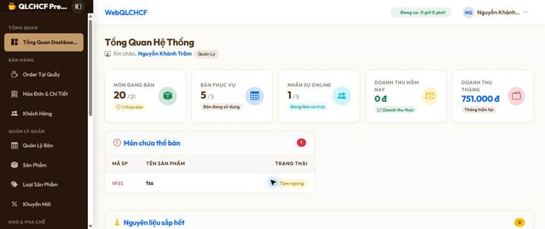
Hình TC02 - FR-01 - Đăng nhập đúng
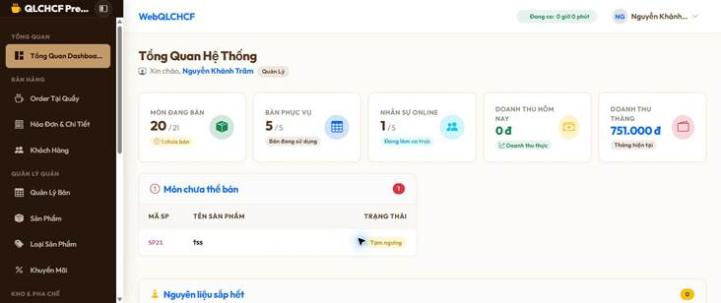
Hình TC03 - FR-01 - Sai mật khẩu
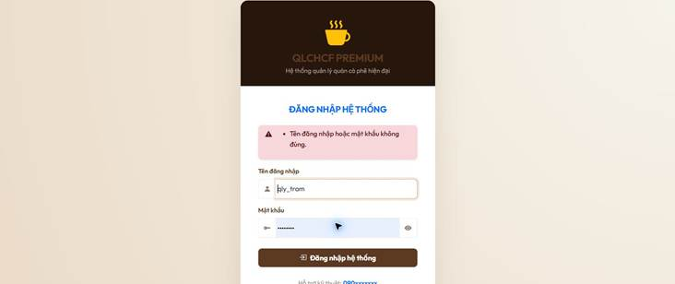
Hình TC04 - FR-01 - Tài khoản không tồn tại
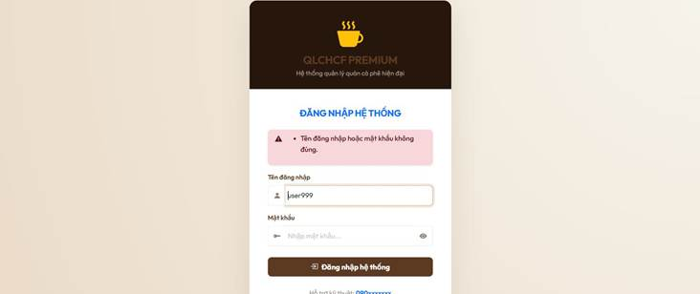
Hình TC05 - FR-02 - Đăng xuất
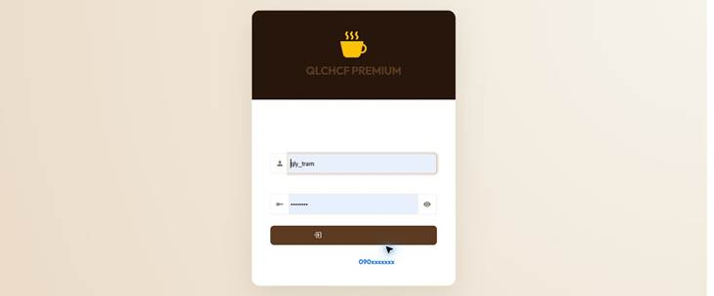
Hình TC06 - FR-03 - Quản Lý truy cập chức năng quản trị
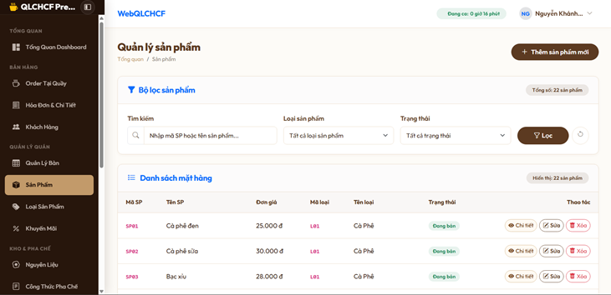
Hình TC07 - FR-03 - Phục Vụ/Pha Chế truy cập trang Quản Lý
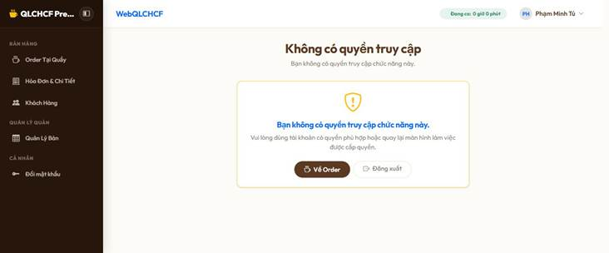
Hình TC08 - FR-04 - Đổi mật khẩu sai mật khẩu cũ
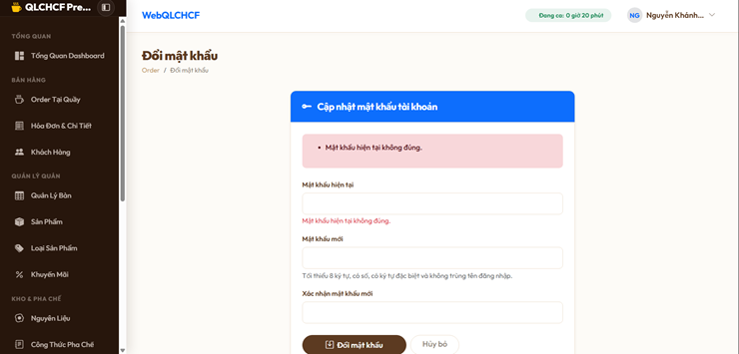
Hình TC09 - FR-04 - Xác nhận mật khẩu không khớp
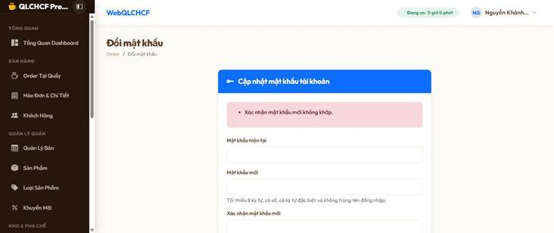
Hình TC10 - FR-05 - Quản Lý xem Dashboard
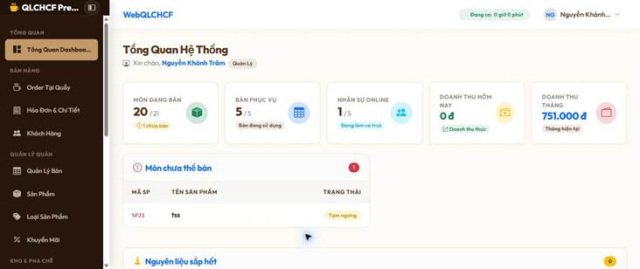
Hình TC11 - FR-05 - Xem doanh thu theo ngày
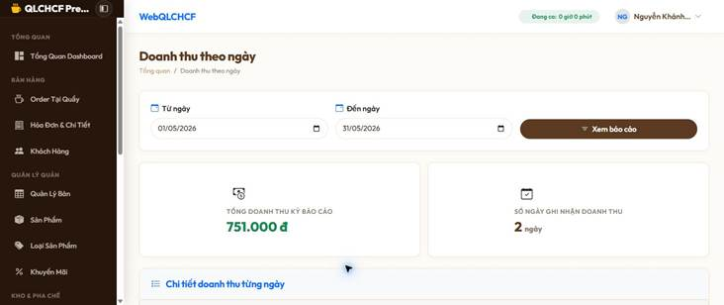
Hình TC12 - FR-05 - Nhân viên xem báo cáo
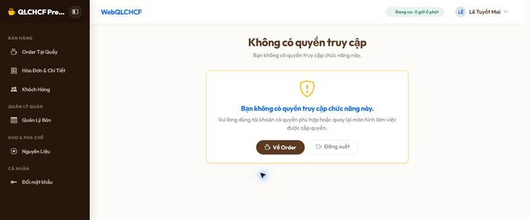

Hình TC13 - FR-06 - Xem danh sách bàn
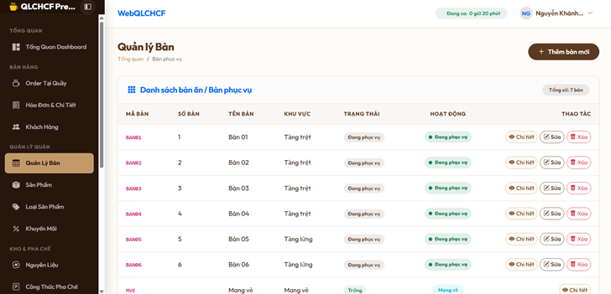
Hình TC14 - FR-06 - Thêm bàn hợp lệ
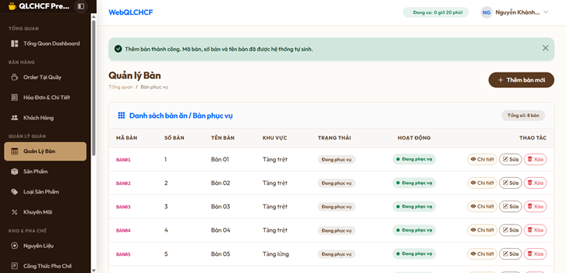

Hình TC15 - FR-06 - Trả bàn khi còn order chưa thanh toán
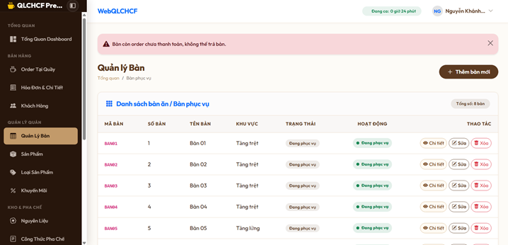
Hình TC16 - FR-07 - Kiểm tra thiết lập phục vụ khi tạo order
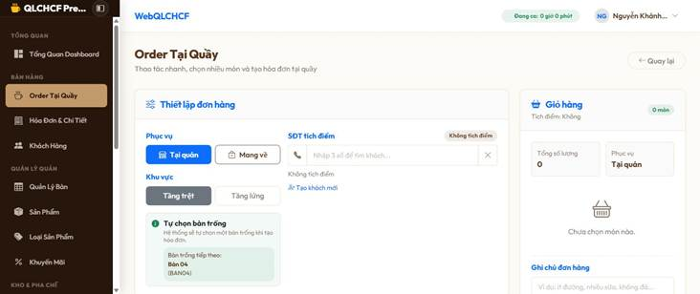

Hình TC17 - FR-07 - Tạo order không có món
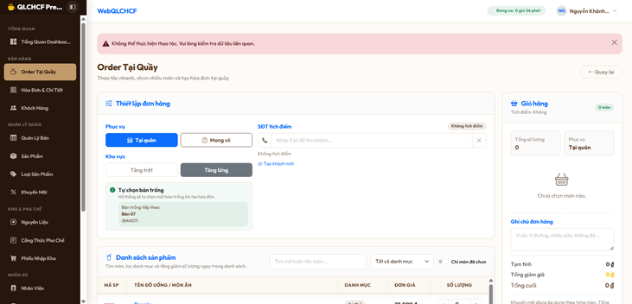

Hình TC18 - FR-07 - Sản phẩm không bán không xuất hiện trong Order
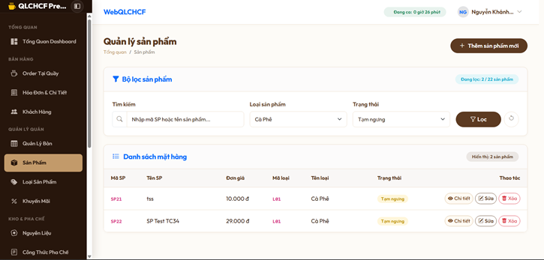
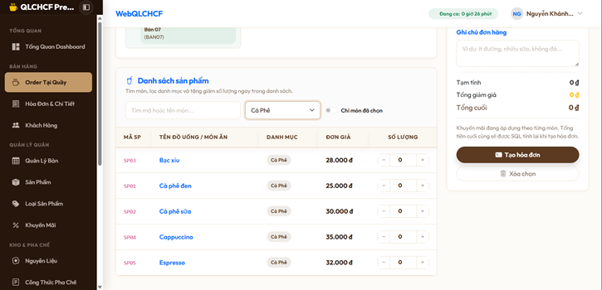
Hình TC19 - FR-07 - Tạo order hợp lệ tại quán
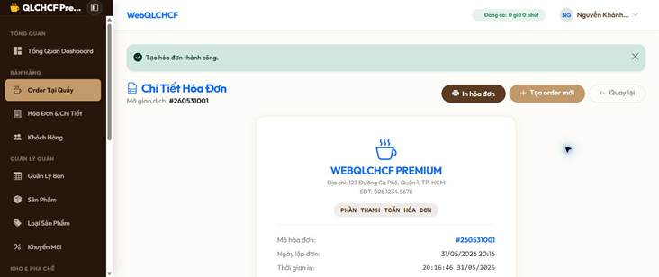
Hình TC20 - FR-08 - Tính thành tiền chi tiết
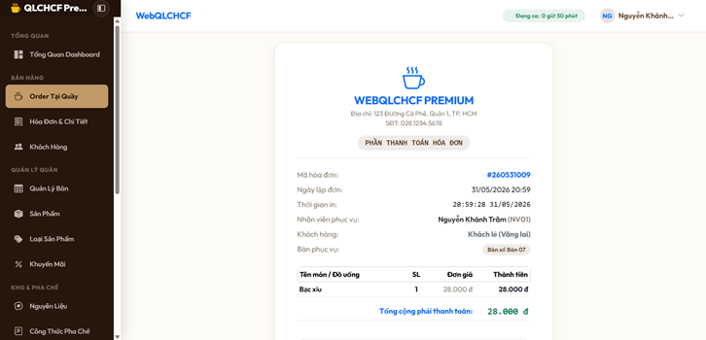
Hình TC21 - FR-08 - Số lượng không hợp lệ
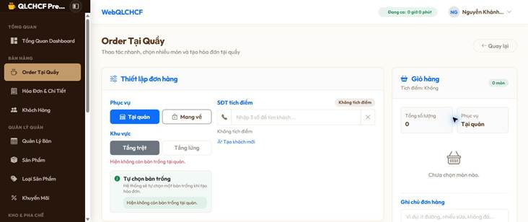
Hình TC22 - FR-09 - Thanh toán tiền mặt hợp lệ
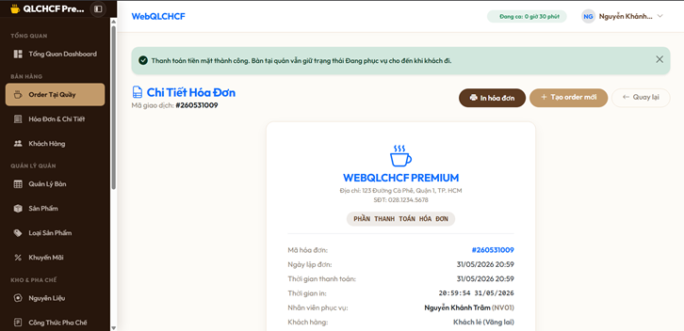
Hình TC23 - FR-09 - Thanh toán lại hóa đơn đã thanh toán
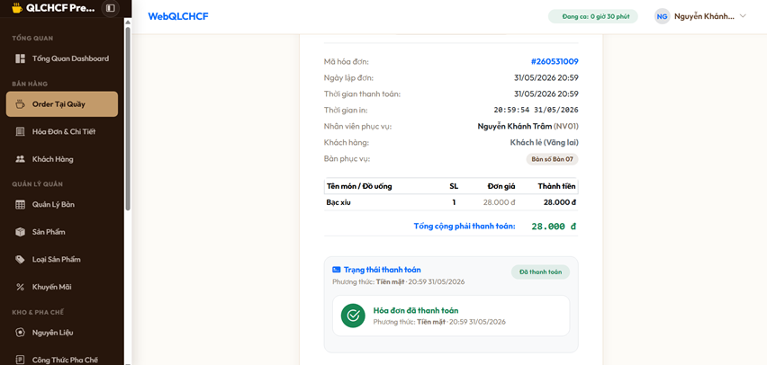

Hình TC24 - FR-10 - Tạo QR hợp lệ
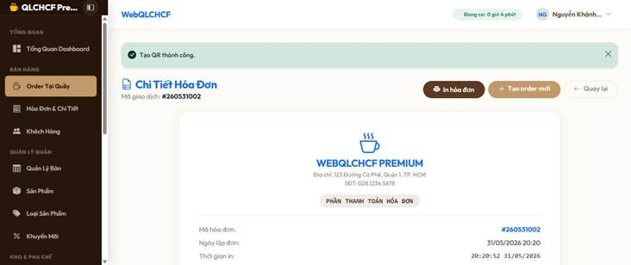
Hình TC25 - FR-10 - Xác nhận QR hợp lệ
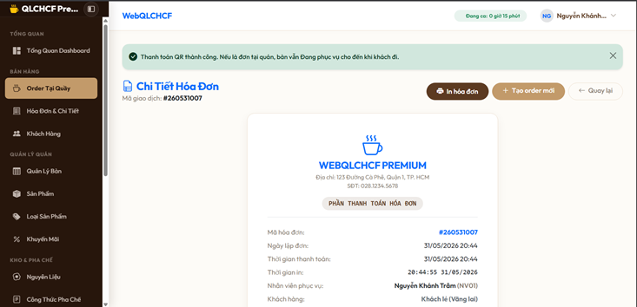
Hình TC26 - FR-10 - QR hết hạn
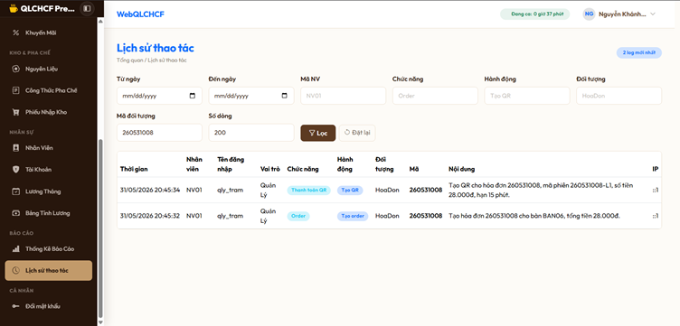
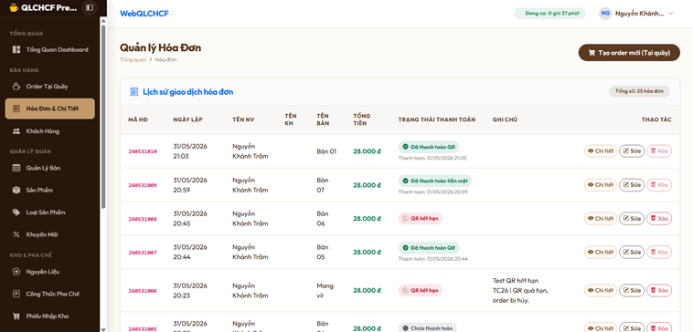

Hình TC27 - FR-11 - Hủy order không có lý do
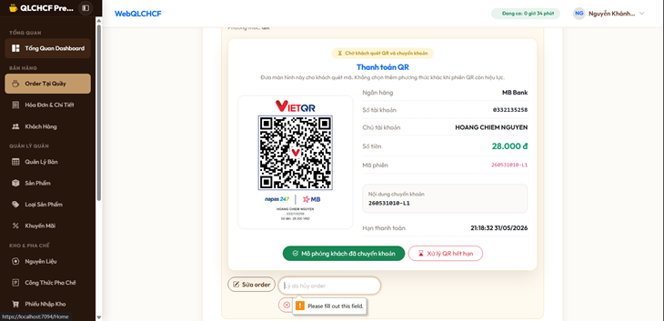
Hình TC28 - FR-11 - Hủy order đã thanh toán
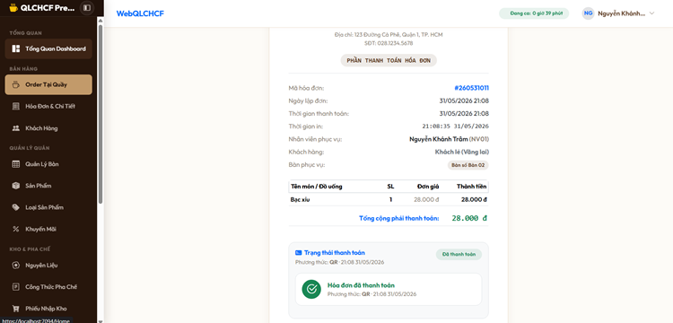
Hình TC29 - FR-11 - Sửa order chưa thanh toán
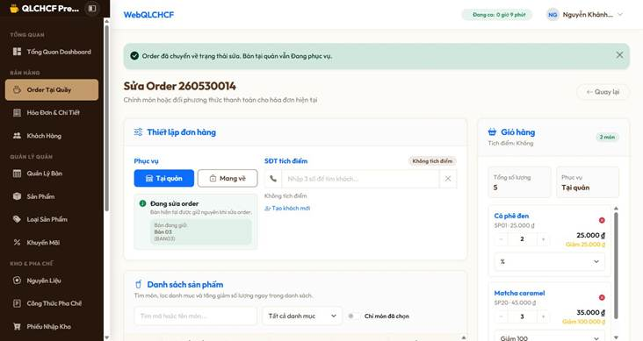
Hình TC30 - FR-12 - Xem chi tiết hóa đơn
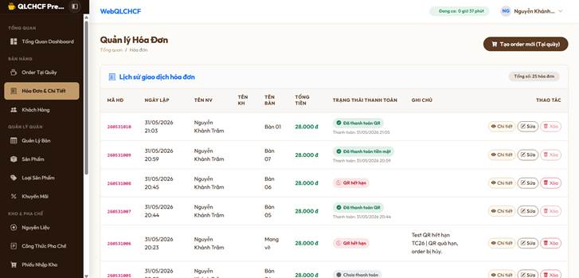
Hình TC31 - FR-12 - Cập nhật chi tiết hóa đơn qua sửa order
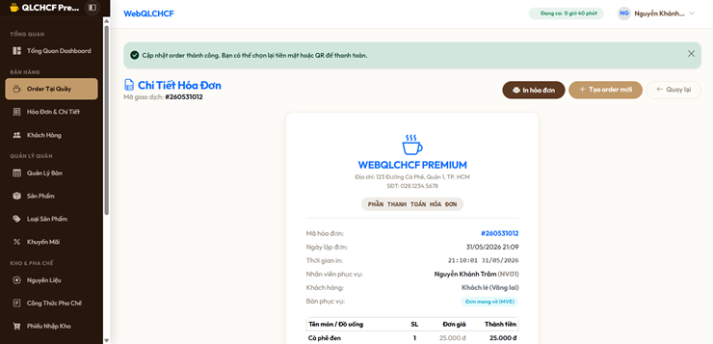
Hình TC32 - FR-13 - Tạo khách hàng nhanh hợp lệ
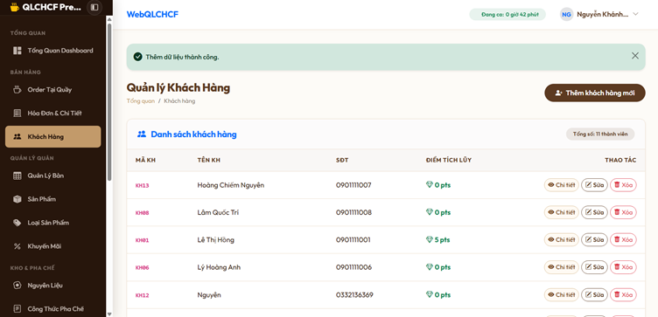
Hình TC33 - FR-13 - SĐT khách hàng bị trùng
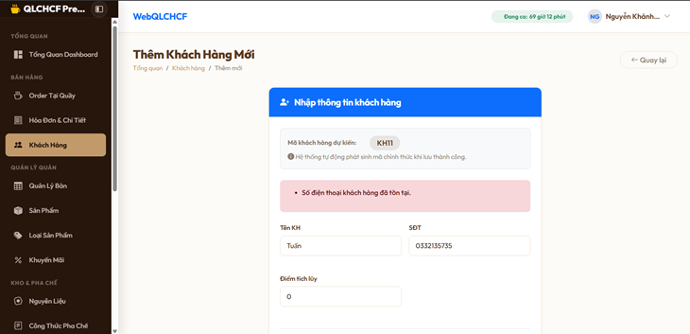
Hình TC34 - FR-14 - Thêm sản phẩm hợp lệ
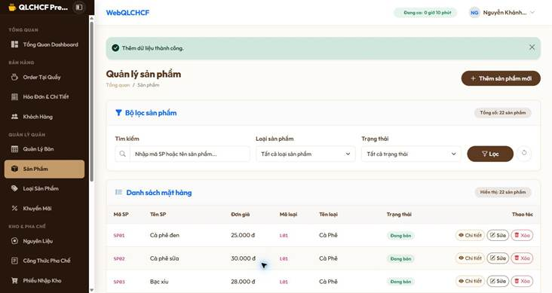
Hình TC35 - FR-14 - Giá sản phẩm không hợp lệ
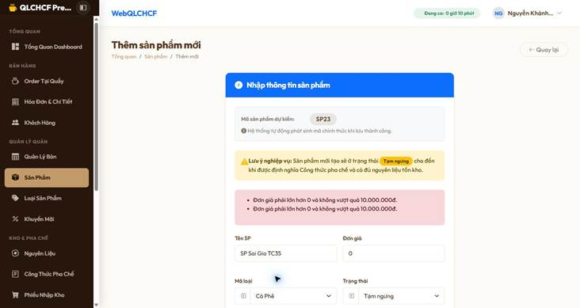
Hình TC36 - FR-14 - Nhân viên truy cập sản phẩm
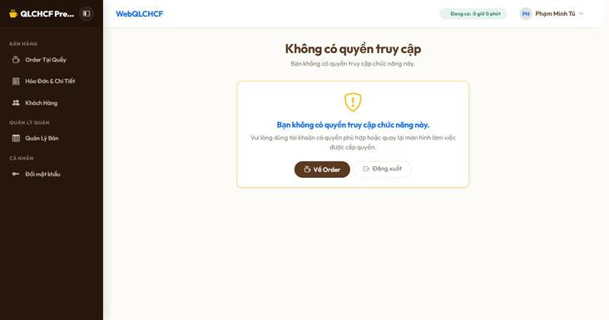
Hình TC37 - FR-15 - Thêm loại sản phẩm hợp lệ
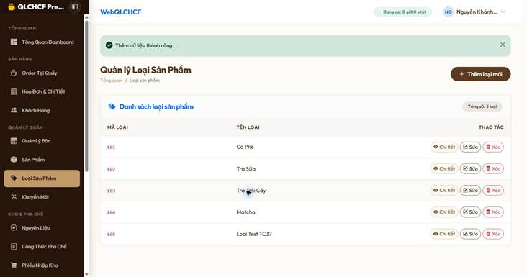
Hình TC38 - FR-15 - Thêm công thức pha chế nhiều nguyên liệu
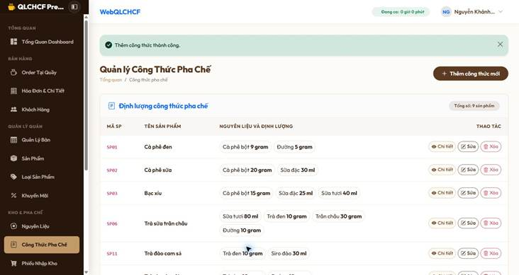
Hình TC39 - FR-16 - Tạo khuyến mãi hợp lệ
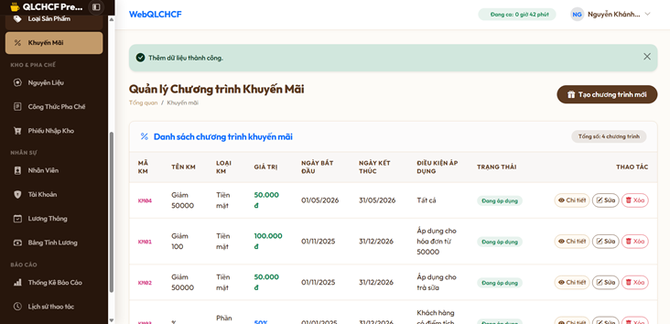
Hình TC40 - FR-16 - Giá trị khuyến mãi không hợp lệ
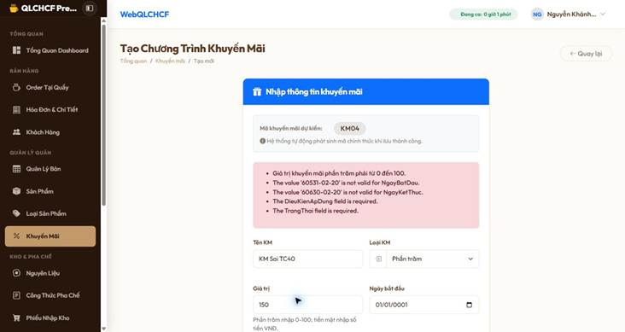
Hình TC41 - FR-16 - Kiểm tra khuyến mãi hết hạn không được áp dụng
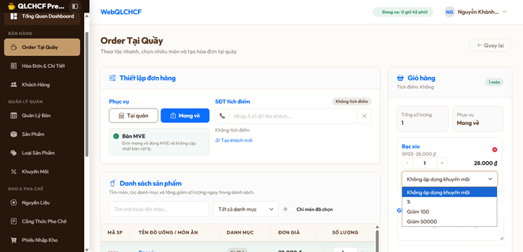
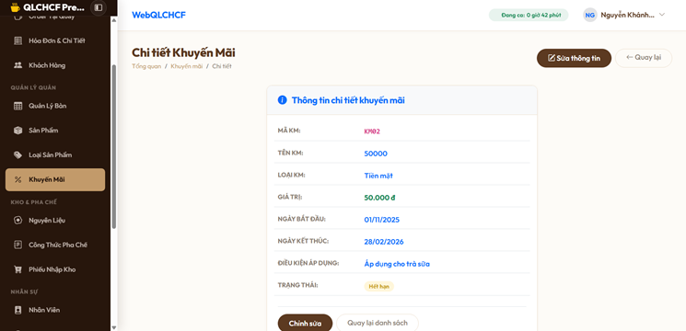
Hình TC42 - FR-17 - Pha Chế xem nguyên liệu
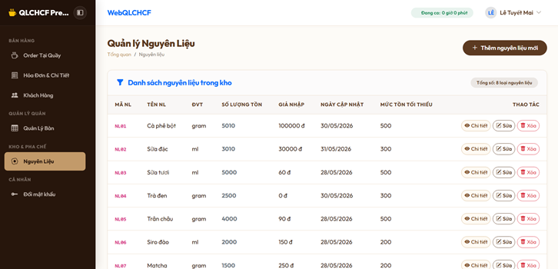
Hình TC43 - FR-17 - Phục Vụ truy cập nguyên liệu
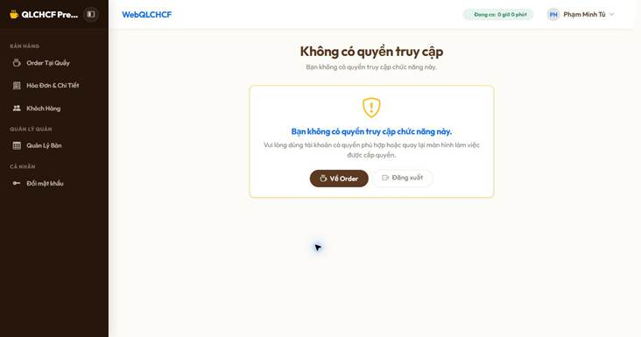
Hình TC44 - FR-18 - Tạo phiếu nhập hợp lệ
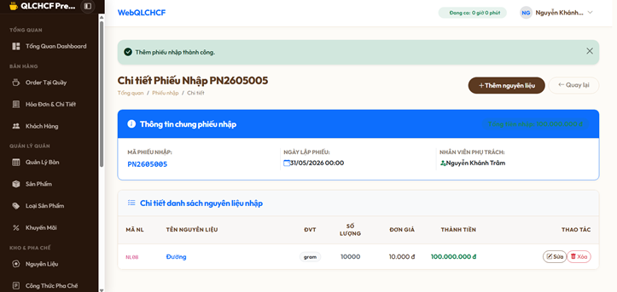
Hình TC45 - FR-18 - Phiếu nhập không có chi tiết
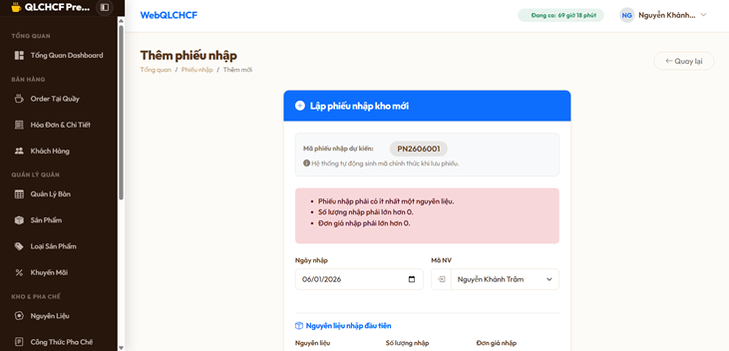
Hình TC46 - FR-19 - Thêm nhân viên hợp lệ
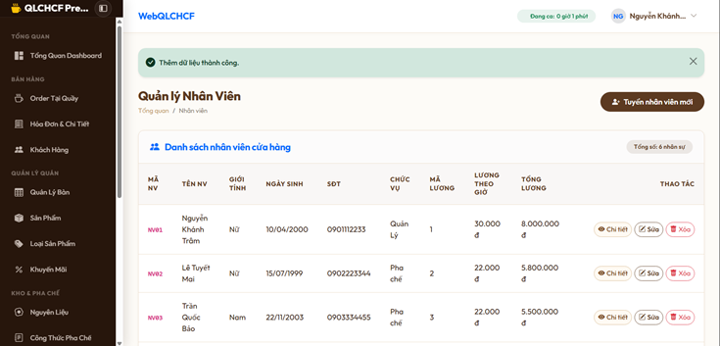
Hình TC47 - FR-19 - Tạo tài khoản trùng tên đăng nhập
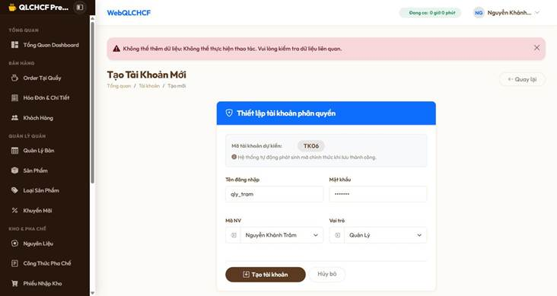
Hình TC48 - FR-19 - Nhân viên truy cập quản lý lương
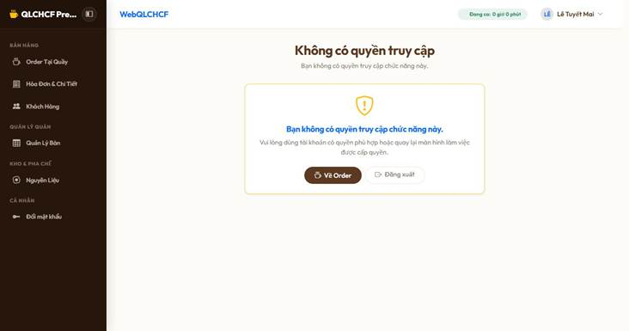
Hình TC49 - NFR-02 - Ghi log thao tác order/thanh toán
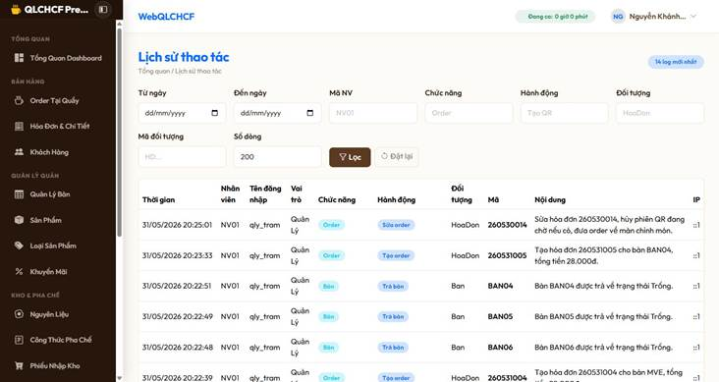
Hình TC50 - NFR-02 - Ghi log hủy order
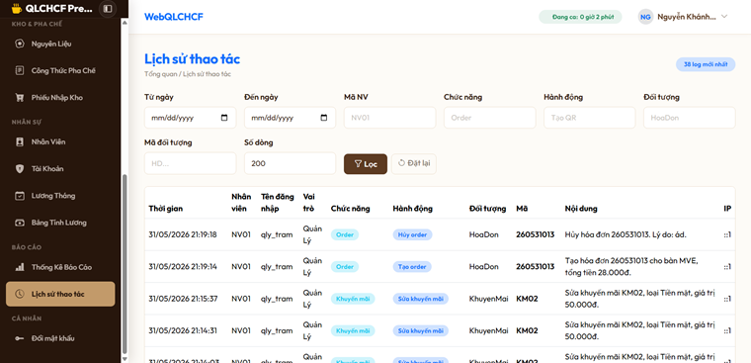
Hình TC51 - NFR-03 - Xử lý lỗi dữ liệu không hợp lệ khi tạo order
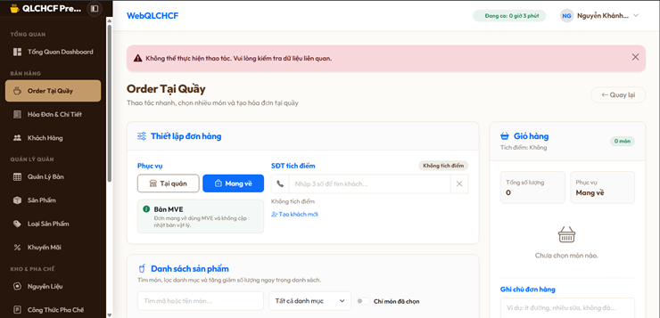
Hình TC52 - NFR-03 - Reload trang Receipt/Order
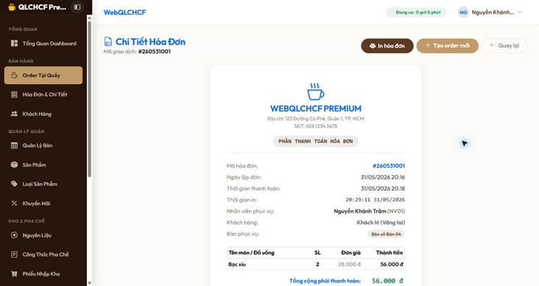

3.5 Thống kê kết quả
Sau khi chạy lại các test case trên website WebQLCHCF, nhóm tổng hợp kết quả ở phần này. Lỗi trùng số điện thoại khách hàng tại TC33 đã được sửa và kiểm tra lại trước khi cập nhật số liệu.
Chỉ tiêu | Số lượng | Ghi chú
Tổng số test case thiết kế | 52 | Các test case TC01 đến TC52
Pass | 52 | Các chức năng kiểm thử đạt kết quả mong đợi
Fail | 0 | Không còn test case Fail sau khi kiểm tra lại TC33
Blocked | 0 | Không có test case bị chặn
Not Run | 0 | Không có test case chưa chạy

Các chức năng đã kiểm tra gồm đăng nhập, phân quyền, order, thanh toán tiền mặt, QR demo, khách hàng, sản phẩm, công thức pha chế, phiếu nhập, lương, thống kê và Audit Log. Trong phạm vi 52 test case của báo cáo, kết quả thực tế khớp với kết quả mong đợi.
Kết quả trên chỉ áp dụng cho phạm vi kiểm thử thủ công của báo cáo. Nhóm không tính đặt hàng trực tuyến, giao hàng và cổng thanh toán ngân hàng thật vào phần Pass/Fail.
Nhóm đã chạy đủ 52 test case từ TC01 đến TC52. Phạm vi gồm đăng nhập, phân quyền, bàn, order, thanh toán tiền mặt, QR demo, khách hàng, sản phẩm, công thức pha chế, phiếu nhập, lương, thống kê và Audit Log.
Coverage đạt 52/52 test case đã thiết kế. Đặt hàng trực tuyến, giao hàng và cổng thanh toán ngân hàng thật nằm ngoài phạm vi của đồ án nên không tính vào coverage.
Sau lần kiểm tra lại, bảng thực thi không còn test case Fail. TC33 được cập nhật Pass vì chức năng chặn số điện thoại trùng đã hoạt động đúng.
Hiện tại bảng thực thi chưa ghi nhận lỗi còn mở. Nếu source thay đổi hoặc phát sinh lỗi trong lần chạy sau, nhóm sẽ cập nhật lại kết quả.
Trong phạm vi website nội bộ WebQLCHCF, các chức năng đã kiểm tra hoạt động đúng theo test case. Phần hiệu năng chưa có số liệu đo riêng nên nhóm chưa đưa ra kết luận định lượng.
Với phạm vi của đồ án, hệ thống có thể được chấp nhận sau đợt kiểm thử thủ công này. Báo cáo chưa đánh giá việc triển khai cho môi trường vận hành thực tế.

